**Міністерство освіти і науки України  
Національний технічний університет України  
«Київський політехнічний інститут імені Ігоря Сікорського»  
Факультет інформатики та обчислювальної техніки  
Кафедра обчислювальної техніки**

**Лабораторна робота № 2.4**

з дисципліни  
«Алгоритми і структури даних»

Виконав: Перевірила:

студент групи ІМ-22 Молчанова А. А.  
Кушнір Микола Миколайович  
номер у списку групи: 13

Київ 2023

***Постановка задачі***

***1.*** Представити напрямлений граф з заданими параметрами так само, як у

лабораторній роботі №3. Відміна: матриця ***А*** напрямленого графа за варіантом формується за функціями:

srand(n1 n2 n3 n4);

T = randm(n, n);

A = mulmr(( 1.0 – n3 * 0.01 – n4 * 0.01 − 0.3) * T);

Перетворити граф у ненапрямлений.

***2.*** Визначити степені вершин напрямленого і ненапрямленого графів.

Програма на екран виводить степені усіх вершин ненапрямленого графу і

напівстепені виходу та заходу напрямленого графу. Визначити, чи граф є

однорідним та якщо так, то вказати степінь однорідності графу.

***3.*** Визначити всі висячі та ізольовані вершини. Програма на екран

виводить перелік усіх висячих та ізольованих вершин графу.

***4.*** Змінити матрицю графу за функцією

A = mulmr((1.0 – n3 * 0.005 – n4 * 0.005 − 0.27) * T);

Створити програму для обчислення наступних результатів:

*1)* матриця суміжності;

*2)* півстепені вузлів;

*3)* всі шляхи довжини 2 і 3;

*4)* матриця досяжності;

*5)* компоненти сильної зв’язності;

*6)* матриця зв’язності;

*7)* граф конденсації.

Шляхи довжиною **2** і **3** слід шукати за матрицями ***А2*** і ***А3***, відповідно. Матриця

досяжності та компоненти сильної зв’язності слід шукати за допомогою

операції транзитивного замикання.

***Завдання для варіанту 13 (групи ІМ-22)***

* *n1* = **2**;
* *n2* = **2**;
* *n3* = **1**;
* *n4* = **3**;

Число вершин *n*: 10 + **1** = **11**.

Розміщення вершин: **прямокутником (квадратом)**.

Формування матриці ***А***:

srand(**2** **2** **1** **3**);

T = randm(**11**, **11**);

A = mulmr(( 1.0 – **1.0** * 0.01 – **3.0** * 0.01 − 0.3) * T);

Формування зміненої матриці:

A = mulmr((1.0 – **1.0** * 0.005 – **3.0** * 0.005 − 0.27) * T).

[***Посилання на репозиторій з лабораторною роботою***](https://github.com/kushnirko/asd-labs/tree/main/semester-2/lab-2.4)

***Текст програми***

***Вміст файлу Configurations.h***

*/*  
 * Список скорочень, застосованих для найменування деяких ідентифікаторів  
 * d або D => directed (напрямлений)  
 * u або U => undirected (ненапрямлений)  
 * m або M => modified (для позначення модифікованої матриці)  
 * l або L => leaf (для висячих вершин)  
 * i або I => isolated (для ізольованих вершин)  
 */  
  
/* N1N2 - номер групи, N3N4 - порядковий номер у списку групи */*#define **N1** 2  
#define **N2** 2  
#define **N3** 1  
#define **N4** 3  
*/* Кількість рядків і стовпців матриць суміжності графів */*#define **N** (10 + **N3**)  
*/* Для позначення осей координат (позиції елементів записані у векторах) */*#define **x** 0  
#define **y** 1  
*/* Значення, що використовуються в обчисленнях */*#define **PI** 3.1415926536  
#define **SQRT_2** 1.4142135624  
  
#define **VERTEX_RADIUS** 40  
#define **LOOP_RADIUS** (5 * **VERTEX_RADIUS** / 4)  
#define **ONE_STEP_LENGTH** (9 * **VERTEX_RADIUS** / 2) */* Найменша відстань між вершинами графа */*#define **MAX_ONE_STEP_LENGTH** (3 * **ONE_STEP_LENGTH** / 2)  
#define **WINDOW_BORDER_OFFSET** (2 * **LOOP_RADIUS** + 10)  
  
const wchar_t *vertices_names[] =  
{  
 L"1", L"2", L"3",  
 L"4", L"5", L"6",  
 L"7", L"8", L"9",  
 L"10", L"11",  
};  
  
#define **GRAPH_WIDTH** ((int) ((double) (**N** - 5) * 0.5) * **ONE_STEP_LENGTH**)  
#define **GRAPH_HEIGHT** (3 * **ONE_STEP_LENGTH**)  
*/* Щоб граф коректно відобразився у вікні, його висота має бути сталою */*const int min_coords[] =  
{  
 **WINDOW_BORDER_OFFSET**,  
 **WINDOW_BORDER_OFFSET**};  
const int max_coords[] =  
{  
 **WINDOW_BORDER_OFFSET** + **GRAPH_WIDTH**,  
 **WINDOW_BORDER_OFFSET** + **GRAPH_HEIGHT**};  
  
const int vertex_print_offset[] = { 5, 8 };  
  
*/* Визначають зміщення центру ребер для огинання вершин або вже намальованих ребер */*const double edge_center_offset_dividers[] = { 1, 3.6, 4.5, 6.5, 7 };

***Вміст файлу DrawingDataSetter.h***

#include <math.h>  
#include "Configurations.h"  
#include "WorkWithMatrices.h"  
  
typedef struct DrawingData  
{  
 int edge_type;  
 int start[2];  
 int center[2];  
 int end[2];  
 double angle;  
 int arrow_end[2];  
} draw_data;  
  
*/************************************************ ПЕРЕЛІК ФУНКЦІЙ *****************************************************/  
/***** Функції, що виконують основні обчислення ***********************************************************************/*int **SetVerticesCoords (int n);  
draw_data SetEdgeDrawData (int v1, int v2, int is_directed, int **coords, int drawn_lines[**N**][**N**]);  
*/***** Допоміжні функції **********************************************************************************************/*int CheckGraphType (int n, int **graph_matrix);  
double Pow2 (int value);  
double GetDistance (const int *v1_pos, const int *v2_pos);  
double ConvertDegreeToRad (double degree_value);  
*/**********************************************************************************************************************/*int **SetVerticesCoords(int n)  
{  
 int **coords = Create2dIntArr(n, n);  
 int current_pos[2] = { min_coords[**x**], min_coords[**y**] };  
 for (int i = 0; i < n; i++)  
 {  
 coords[i][**x**] = current_pos[**x**];  
 coords[i][**y**] = current_pos[**y**];  
 if (current_pos[**x**] < max_coords[**x**] && current_pos[**y**] == min_coords[**y**])  
 current_pos[**x**] += **ONE_STEP_LENGTH**;  
 else if (current_pos[**y**] < max_coords[**y**] && current_pos[**x**] == max_coords[**x**])  
 current_pos[**y**] += **ONE_STEP_LENGTH**;  
 else if (current_pos[**x**] > min_coords[**x**] && current_pos[**y**] == max_coords[**y**])  
 current_pos[**x**] -= **ONE_STEP_LENGTH**;  
 else if (current_pos[**y**] > min_coords[**y**] && current_pos[**x**] == min_coords[**x**])  
 current_pos[**y**] -= **GRAPH_HEIGHT** / (3 - n % 2);  
 */*  
 * Якщо к-сть вершин парна та більша ніж 10, то з  
 * лівого боку буде розміщено дві вершини,  
 * а якщо непарна - 1  
 */* }  
 return coords;  
}  
  
draw_data SetEdgeDrawData(int v1, int v2, int is_directed, int **coords, int drawn_lines[**N**][**N**])  
{  
 draw_data data;  
 data.edge_type = 1;  
 data.start[**x**] = coords[v1][**x**];  
 data.start[**y**] = coords[v1][**y**];  
 data.end[**x**] = coords[v2][**x**];  
 data.end[**y**] = coords[v2][**y**];  
 data.center[**x**] = (data.start[**x**] + data.end[**x**]) / 2;  
 data.center[**y**] = (data.start[**y**] + data.end[**y**]) / 2;  
 int dx = data.end[**x**] - data.start[**x**];  
 int dy = data.end[**y**] - data.start[**y**];  
 int index = (int) (GetDistance(data.start, data.end) / **ONE_STEP_LENGTH**);  
 int center_offset[2] =  
 {  
 abs((int) (dy / edge_center_offset_dividers[index])),  
 abs((int) (dx / edge_center_offset_dividers[index]))  
 };  
 int is_drawn = 0;  
 if (drawn_lines[v1][v2] == 1 && drawn_lines[v2][v1] == 1)  
 {  
 is_drawn = 1;  
 if (!is_directed)  
 {  
 data.edge_type = 0;  
 return data;  
 }  
 else  
 {  
 data.center[**x**] += center_offset[**x**];  
 data.center[**y**] += center_offset[**y**];  
 }  
 }  
 else  
 drawn_lines[v1][v2] = drawn_lines[v2][v1] = 1;  
 int variable_delta, static_coord;  
 if (v1 == v2)  
 {  
 data.edge_type = 2;  
 int loop_offset_direction[2] = { 0 };  
 int arrow_direction[2] = { 0 };  
 if (data.center[**x**] > min_coords[**x**] && data.center[**y**] == min_coords[**y**])  
 {  
 --loop_offset_direction[**x**];  
 --loop_offset_direction[**y**];  
 --arrow_direction[**y**];  
 data.angle = ConvertDegreeToRad(-87);  
 }  
 else if (data.center[**x**] == max_coords[**x**] && data.center[**y**] > min_coords[**y**])  
 {  
 ++loop_offset_direction[**x**];  
 --loop_offset_direction[**y**];  
 ++arrow_direction[**x**];  
 data.angle = ConvertDegreeToRad(183);  
 }  
 else if (data.center[**x**] < max_coords[**x**] && data.center[**y**] == max_coords[**y**])  
 {  
 ++loop_offset_direction[**x**];  
 ++loop_offset_direction[**y**];  
 ++arrow_direction[**y**];  
 data.angle = ConvertDegreeToRad(93);  
 }  
 else if (data.center[**x**] == min_coords[**x**] && data.center[**y**] < max_coords[**y**])  
 {  
 --loop_offset_direction[**x**];  
 ++loop_offset_direction[**y**];  
 --arrow_direction[**x**];  
 data.angle = ConvertDegreeToRad(3);  
 }  
 int loop_center_offset = (int)round(  
 (**VERTEX_RADIUS** * **SQRT_2** / 2 +  
 sqrt(Pow2(**LOOP_RADIUS**) - Pow2(**VERTEX_RADIUS**) / 2))  
 / **SQRT_2**);  
 data.center[**x**] += loop_center_offset * loop_offset_direction[**x**];  
 data.center[**y**] += loop_center_offset * loop_offset_direction[**y**];  
 data.arrow_end[**x**] = data.end[**x**] + **VERTEX_RADIUS** * arrow_direction[**x**];  
 data.arrow_end[**y**] = data.end[**y**] + **VERTEX_RADIUS** * arrow_direction[**y**];  
 return data;  
 }  
 else if ((dx == 0 ? (variable_delta = dy, static_coord = **x**, 1) : 0) ||  
 (dy == 0 ? (variable_delta = dx, static_coord = **y**, 1) : 0 ))  
 {  
 if (abs(variable_delta) > **MAX_ONE_STEP_LENGTH**)  
 {  
 if (data.start[static_coord] == min_coords[static_coord])  
 {  
 if (!is_drawn)  
 data.center[static_coord] -= center_offset[static_coord];  
 }  
 else if (data.start[static_coord] == max_coords[static_coord])  
 {  
 if (!is_drawn)  
 data.center[static_coord] += center_offset[static_coord];  
 else  
 data.center[static_coord] -= 2 * center_offset[static_coord];  
 }  
 }  
 }  
 else if (dx == dy && is_drawn)  
 data.center[**x**] -= center_offset[**x**];  
 else  
 {  
 if (is_drawn)  
 {  
 int graph_center[] =  
 {  
 ((min_coords[**x**] + max_coords[**x**]) / 2),  
 ((min_coords[**y**] + max_coords[**y**]) / 2)  
 };  
 int alternative_center[] =  
 {  
 (data.center[**x**] - 2 * center_offset[**x**]),  
 (data.center[**y**] - 2 * center_offset[**y**])  
 };  
 if (GetDistance(data.center, graph_center) >  
 GetDistance(alternative_center, graph_center))  
 {  
 data.center[**x**] = alternative_center[**x**];  
 data.center[**y**] = alternative_center[**y**];  
 }  
 }  
 }  
 if (is_directed)  
 {  
 int new_dx = data.end[**x**] - data.center[**x**];  
 int new_dy = data.end[**y**] - data.center[**y**];  
 double hypotenuse = GetDistance(data.center, data.end);  
 if (new_dx >= 0 && new_dy >= 0)  
 data.angle = acos(abs(new_dx) / hypotenuse) * -1;  
 else if (new_dx >= 0 && new_dy < 0)  
 data.angle = acos(abs(new_dx) / hypotenuse);  
 else if (new_dx < 0 && new_dy >= 0)  
 data.angle = (**PI** - acos(abs(new_dx) / hypotenuse)) * -1;  
 else if (new_dx < 0 && new_dy < 0)  
 data.angle = **PI** - acos(abs(new_dx) / hypotenuse);  
 data.arrow_end[**x**] = data.end[**x**] - (int) round((double) **VERTEX_RADIUS** * cos(data.angle));  
 data.arrow_end[**y**] = data.end[**y**] + (int) round((double) **VERTEX_RADIUS** * sin(data.angle));  
 }  
 return data;  
}  
  
int CheckGraphType(int n, int **graph_matrix)  
{  
 int is_directed = 0;  
 int i, j;  
 for (i = 0; i < n; i++)  
 {  
 for (j = 0; j < n; j++)  
 {  
 if (graph_matrix[i][j] != graph_matrix[j][i])  
 {  
 is_directed = 1;  
 break;  
 }  
 }  
 }  
 return is_directed;  
}  
  
double Pow2(int value)  
{  
 return (double)(value * value);  
}  
  
double GetDistance(const int *v1_pos, const int *v2_pos)  
{  
 int a = v2_pos[**x**] - v1_pos[**x**];  
 int b = v2_pos[**y**] - v1_pos[**y**];  
 return sqrt(Pow2(a) + Pow2(b));  
}  
  
double ConvertDegreeToRad(double degree_value)  
{  
 return **PI** * degree_value / 180.0;  
}

***Вміст файлу GraphPainter.h***

#include "DrawingDataSetter.h"  
  
void DrawGraph(int n,  
 int **graph_matrix,  
 int **coords,  
 HPEN e_pen,  
 HBRUSH v_brush,  
 HPEN v_pen,  
 HDC hdc)  
{  
 */* Зображаємо ребра */* int i, j;  
 int is_directed = CheckGraphType(n, graph_matrix);  
 int drawn_lines[**N**][**N**] = { 0 };  
 SelectObject(hdc, e_pen);  
 SelectObject(hdc, GetStockObject(**NULL_BRUSH**));  
 for (i = 0; i < n; i++)  
 {  
 for (j = 0; j < n; j++)  
 {  
 if (graph_matrix[i][j] == 1)  
 {  
 draw_data data = SetEdgeDrawData(i, j, is_directed, coords, drawn_lines);  
 switch (data.edge_type)  
 {  
 case 0:  
 break;  
 case 1:  
 MoveToEx(hdc, data.start[**x**], data.start[**y**], **NULL**);  
 LineTo(hdc, data.center[**x**], data.center[**y**]);  
 MoveToEx(hdc, data.center[**x**], data.center[**y**], **NULL**);  
 LineTo(hdc, data.end[**x**], data.end[**y**]);  
 break;  
 case 2:  
 Ellipse(hdc,  
 (data.center[**x**] - **LOOP_RADIUS**),  
 (data.center[**y**] - **LOOP_RADIUS**),  
 (data.center[**x**] + **LOOP_RADIUS**),  
 (data.center[**y**] + **LOOP_RADIUS**));  
 break;  
 }  
 if (is_directed)  
 {  
 */* Якщо граф напрямлений, малюємо стрілку */* double fi = **PI** - data.angle;  
 int leftLineEnd[2], rightLineEnd[2];  
 rightLineEnd[**x**] = data.arrow_end[**x**] + (int) (30 * cos(fi + 0.3));  
 rightLineEnd[**y**] = data.arrow_end[**y**] + (int) (30 * sin(fi + 0.3));  
 leftLineEnd[**x**] = data.arrow_end[**x**] + (int) (30 * cos(fi - 0.3));  
 leftLineEnd[**y**] = data.arrow_end[**y**] + (int) (30 * sin(fi - 0.3));  
 MoveToEx(hdc, leftLineEnd[**x**], leftLineEnd[**y**], **NULL**);  
 LineTo(hdc, data.arrow_end[**x**], data.arrow_end[**y**]);  
 LineTo(hdc, rightLineEnd[**x**], rightLineEnd[**y**]);  
 }  
 }  
 }  
 }  
 */* Зображаємо вершини */* int left, top, right, bottom;  
 int print_pos[2];  
 for (i = 0; i < n; i++)  
 {  
 left = (coords[i][**x**] - **VERTEX_RADIUS**);  
 top = (coords[i][**y**] - **VERTEX_RADIUS**);  
 right = (coords[i][**x**] + **VERTEX_RADIUS**);  
 bottom = (coords[i][**y**] + **VERTEX_RADIUS**);  
 if (i > 8)  
 print_pos[**x**] = coords[i][**x**] - (int)(1.5 * vertex_print_offset[**x**]);  
 */* Ці елементи складаються з двох цифр, тому зміщення має бути більшим */* else  
 print_pos[**x**] = coords[i][**x**] - vertex_print_offset[**x**];  
 print_pos[**y**] = coords[i][**y**] - vertex_print_offset[**y**];  
 SelectObject(hdc, v_brush);  
 Ellipse(hdc, left, top, right, bottom);  
 SelectObject(hdc, v_pen);  
 Ellipse(hdc, left, top, right, bottom);  
 **TextOut**(hdc, print_pos[**x**], print_pos[**y**], vertices_names[i], 2);  
 }  
}

***Вміст файлу PrimitiveTableOutput.h***

*/* Типи лінії таблиці */*#define **FIRST_LINE** 1  
#define **MIDDLE_LINE** 2  
#define **LAST_LINE** 3  
*/* ASCII символи для зображення кожного типу лінії таблиці */*const int first_line_chars[] = {218, 196, 194, 191};  
const int middle_line_chars[] = {195, 196, 197, 180};  
const int last_line_chars[] = {192, 196, 193, 217};  
  
void PrintTableLine(int cols_quantity, const int cols_lengths[cols_quantity], int line_type)  
{  
 const int *pointer;  
 switch (line_type)  
 {  
 case **FIRST_LINE** :  
 pointer = first_line_chars;  
 break;  
 case **MIDDLE_LINE** :  
 pointer = middle_line_chars;  
 break;  
 case **LAST_LINE** :  
 pointer = last_line_chars;  
 }  
 int symbols[4];  
 int i, j;  
 for (i = 0; i < 4; i++)  
 symbols[i] = pointer[i];  
 printf("%c", symbols[0]);  
 for (i = 0; i < cols_quantity; i++)  
 {  
 for (j = 0; j < cols_lengths[i]; j++)  
 printf("%c", symbols[1]);  
 if ((i + 1) != cols_quantity)  
 printf("%c", symbols[2]);  
 }  
 printf("%c\n", symbols[3]);  
}

***Вміст файлу WorkWithMatrices.h***

#include <stdio.h>  
#include <stdlib.h>  
#include "PrimitiveTableOutput.h"  
  
*/************************************************ ПЕРЕЛІК ФУНКЦІЙ *****************************************************/  
/***** Функції, що задані в умові лабораторної роботи *****************************************************************/*double **randm (int n1, int n2);  
int **mulmr (int n1, int n2, double **matrix_T, double coefficient);  
*/***** Функції, що виконують основні обчислення ***********************************************************************/*int **SymmetrizeMatrix (int n, int **matrix_A);  
int **GetVerticesDegsOfDGraph (int n, int **matrix_A);  
void PrintDGraphHomogeneityDeg (int n, int **vertices_degs);  
void PrintLIVerticesOfDGraph (int n, int **vertices_degs);  
int *GetVerticesDegsOfUGraph (int n, int **graph_matrix);  
void PrintUGraphHomogeneityDeg (int n, int *vertices_degs);  
void PrintLIVerticesOfUGraph (int n, int *vertices_degs);  
int **MultSquareMatrices (int n, int **matrix_1, int **matrix_2);  
void PrintPathsWithLen2 (int n, int **matrix_pow1, int **matrix_pow2);  
void PrintPathsWithLen3 (int n, int **matrix_pow1, int **matrix_pow3);  
int **MultSquareMatricesElemByElem (int n, int **matrix_1, int **matrix_2);  
int **TransposeSquareMatrix (int n, int **matrix);  
int **SumSquareMatrices (int n, int **matrix_1, int **matrix_2);  
int **GetConnectComponents (int n, int **matrix_S);  
int **GetReachabilityMatrix (int n, int **matrix_A);  
int **GetCondensationGraphMatrix (int n, int **components, int **matrix_mA);  
*/***** Допоміжні функції **********************************************************************************************/*double RandInRange (double min, double max);  
void PrintDouble2dArr (int rows, int cols, double **arr);  
int **Create2dIntArr (int rows, int cols);  
void PrintInt2dArr (int rows, int cols, int *lengths, char **headings, int **arr);  
void PrintIntArr (int arr_length, int *lengths, char *heading, int *arr);  
void PrintBooleanMatrix (int n, int **matrix);

void PrintConnectComponents (int n, int **components);  
void FreeInt2dArr (int rows, int **arr);  
void FreeDouble2dArr (int rows, double **arr);  
*/**********************************************************************************************************************/*double **randm(int n1, int n2)  
{  
 double **matrix_T = (double **) malloc(sizeof(double *) * n1);  
 int i, j;  
 for (i = 0; i < n1; i++)  
 {  
 matrix_T[i] = (double *) malloc(sizeof(double) * n2);  
 for (j = 0; j < n2; j++)  
 matrix_T[i][j] = RandInRange(0.0, 2.0);  
 }  
 return matrix_T;  
}  
  
int **mulmr(int n1, int n2, double **matrix_T, double coefficient)  
{  
 int **matrix_A = Create2dIntArr(n1, n2);  
 int i, j;  
 for (i = 0; i < n1; i++)  
 {  
 for (j = 0; j < n2; j++)  
 matrix_A[i][j] = (int) (matrix_T[i][j] * coefficient);  
 }  
 return matrix_A;  
}  
  
int **SymmetrizeMatrix(int n, int **matrix_A)  
{  
 int **matrix = Create2dIntArr(n, n);  
 int i, j;  
 for (i = 0; i < n; i++)  
 for (j = i; j < n; j++)  
 if (matrix_A[i][j] == 1 || matrix_A[j][i] == 1)  
 matrix[i][j] = matrix[j][i] = 1;  
 return matrix;  
}  
  
int **GetVerticesDegsOfDGraph(int n, int **matrix_A)  
{  
 int **degs = Create2dIntArr(n, 2);  
 */*  
 * degs[0-10][1] - напівстепінь виходу вершини;  
 * degs[0-10][0] - напівстепінь заходу вершини;  
 */* int i, j;  
 for (i = 0; i < n; i++)  
 for (j = 0; j < n; j++)  
 {  
 if (matrix_A[i][j])  
 degs[i][0]++;  
 if (matrix_A[j][i])  
 degs[i][1]++;  
 }  
 return degs;  
}  
  
void PrintDGraphHomogeneityDeg(int n, int **vertices_degs)  
{  
 int r = 0, i;  
 for (i = 1; i < n; i++)  
 if (vertices_degs[0][0] != vertices_degs[i][0])  
 {  
 r = -1;  
 break;  
 }  
 if (r == -1)  
 printf("Graph isn't homogeneous\n");  
 else  
 {  
 r = vertices_degs[0][0];  
 printf("Graph homogeneity degree: %d\n", r);  
 }  
}  
  
void PrintLIVerticesOfDGraph(int n, int **vertices_degs)  
{  
 int i;  
 int leaf_ct = 0, isolated_ct = 0;  
 printf("Leaf vertices : ");  
 for (i = 0; i < n; i++)  
 if ((vertices_degs[i][0] == 1 && vertices_degs[i][1] == 0) ||  
 (vertices_degs[i][0] == 0 && vertices_degs[i][1] == 1))  
 {  
 printf("%d ", (i + 1));  
 leaf_ct++;  
 }  
 if (!leaf_ct)  
 printf("graph hasn't leaf vertices");  
 printf("\nIsolated vertices: ");  
 for (i = 0; i < n; i++)  
 if (vertices_degs[i][0] == 0 &&  
 vertices_degs[i][1] == 0)  
 {  
 printf("%d ", (i + 1));  
 isolated_ct++;  
 }  
 if (!isolated_ct)  
 printf("graph hasn't isolated vertices");  
 printf("\n");  
}  
  
int *GetVerticesDegsOfUGraph(int n, int **graph_matrix)  
{  
 int *degs = (int *) calloc(n, sizeof(int));  
 */* degs[0-10] - степінь вершини */* int i, j;  
 for (i = 0; i < n; i++)  
 for (j = 0; j < n; j++)  
 if (graph_matrix[i][j])  
 (i == j) ? (degs[i] += 2) : ++degs[i];  
 return degs;  
}  
  
void PrintUGraphHomogeneityDeg(int n, int *vertices_degs)  
{  
 int r = 0, i;  
 for (i = 1; i < n; i++)  
 if (vertices_degs[0] != vertices_degs[i])  
 {  
 r = -1;  
 break;  
 }  
 if (r == -1)  
 printf("Graph isn't homogeneous\n");  
 else  
 {  
 r = vertices_degs[0];  
 printf("Graph homogeneity degree: %d\n", r);  
 }  
}  
  
void PrintLIVerticesOfUGraph(int n, int *vertices_degs)  
{  
 int i;  
 int leaf_ct = 0, isolated_ct = 0;  
 printf("Leaf vertices : ");  
 for (i = 0; i < n; i++)  
 if (vertices_degs[i] == 1)  
 {  
 printf("%d ", (i + 1));  
 leaf_ct++;  
 }  
 if (!leaf_ct)  
 printf("graph hasn't leaf vertices");  
 printf("\nIsolated vertices: ");  
 for (i = 0; i < n; i++)  
 if (vertices_degs[i] == 0)  
 {  
 printf("%d ", (i + 1));  
 isolated_ct++;  
 }  
 if (!isolated_ct)  
 printf("graph hasn't isolated vertices");  
 printf("\n");  
}  
  
int **MultSquareMatrices(int n, int **matrix_1, int **matrix_2)  
{  
 int **result = Create2dIntArr(n, n);  
 int i, j, k;  
 for (i = 0; i < n; i++)  
 for (j = 0; j < n; j++)  
 for (k = 0; k < n; k++)  
 result[i][j] += matrix_1[i][k] * matrix_2[k][j];  
 return result;  
}  
  
int **MultSquareMatricesElemByElem(int n, int **matrix_1, int **matrix_2)  
{  
 int **result = Create2dIntArr(n, n);  
 int i, j;  
 for (i = 0; i < n; i++)  
 for (j = 0; j < n; j++)  
 result[i][j] = matrix_1[i][j] * matrix_2[i][j];  
 return result;  
}  
  
int **TransposeSquareMatrix(int n, int **matrix)

{  
 int **result = Create2dIntArr(n, n);  
 int i, j;  
 for (i = 0; i < n; i++)  
 for (j = i; j < n; j++)  
 {  
 result[i][j] = matrix[j][i];  
 result[j][i] = matrix[i][j];  
 }  
 return result;  
}  
  
int **SumSquareMatrices(int n, int** matrix_1, int **matrix_2)  
{  
 int **result = Create2dIntArr(n, n);  
 int i, j;  
 for (i = 0; i < n; i++)  
 for (j = 0; j < n; j++)  
 result[i][j] = matrix_1[i][j] + matrix_2[i][j];  
 return result;  
}  
  
void PrintPathsWithLen2(int n, int **matrix_pow1, int **matrix_pow2)  
{  
 int cols_quantity = 4;  
 int cols_lengths[] = { 11, 7, 7, 7 };  
 PrintTableLine(cols_quantity, cols_lengths, 1);  
 printf("%c No. %c v-1 %c v-2 %c v-3 %c\n",  
 179, 179, 179, 179, 179);  
 int path_counter = 1;  
 int path[3];  
 int i, j, k;  
 for (i = 0; i < n; i++)  
 {  
 for (j = 0; j < n; j++)  
 {  
 if (matrix_pow2[i][j])  
 {  
 path[0] = i;  
 path[2] = j;  
 for (k = 0; k < n; k++)  
 {  
 if (matrix_pow1[i][k] && matrix_pow1[k][j])  
 {  
 path[1] = k;  
 PrintTableLine(cols_quantity, cols_lengths, 2);  
 printf("%c %5d %c %2d %c %2d %c %2d %c\n",  
 179, path_counter,  
 179, (path[0] + 1),  
 179, (path[1] + 1),  
 179, (path[2] + 1), 179);  
 path_counter++;  
 }  
 }  
 }  
 }  
 }  
 PrintTableLine(cols_quantity, cols_lengths, 3);  
}  
  
void PrintPathsWithLen3(int n, int **matrix_pow1, int **matrix_pow3)  
{  
 int cols_quantity = 5;  
 int cols_lengths[] = { 11, 7, 7, 7, 7 };  
 PrintTableLine(cols_quantity, cols_lengths, 1);  
 printf("%c No. %c v-1 %c v-2 %c v-3 %c v-4 %c\n",  
 179, 179, 179, 179, 179, 179);  
 int path_counter = 1;  
 int path[4];  
 int i, j, k, l;  
 for (i = 0; i < n; i++)  
 {  
 for (j = 0; j < n; j++)  
 {  
 if (matrix_pow3[i][j])  
 {  
 path[0] = i;  
 path[3] = j;  
 for (k = 0; k < n; k++)  
 {  
 if (matrix_pow1[i][k])  
 {  
 for (l = 0; l < n; l++)  
 {  
 if (matrix_pow1[k][l] && matrix_pow1[l][j])  
 {  
 path[1] = k;  
 path[2] = l;  
 PrintTableLine(cols_quantity, cols_lengths, 2);  
 printf("%c %5d %c %2d %c %2d %c %2d %c %2d %c\n",  
 179, path_counter,  
 179, (path[0] + 1),  
 179, (path[1] + 1),  
 179, (path[2] + 1),  
 179, (path[3] + 1), 179);  
 path_counter++;  
 }  
 }  
 }  
 }  
 }  
 }  
 }  
 PrintTableLine(cols_quantity, cols_lengths, 3);  
}  
  
int **GetConnectComponents(int n, int **matrix_S)  
{  
 int **components = Create2dIntArr(n, (n + 1));  
 */*  
 * Максимальне число компонент зв'язності = к-сті вершин = n;  
 * максимальне число вершин у компоненті зв'язності = к-сті вершин = n;  
 * останній елемент у рядку вказуватиме на першу вільну позицію у components[0-10][]  
 */* int counter = 0; */* лічильник вказуватиме на першу вільну позицію у components[] */* int *included_vertices = (int *) calloc(n, sizeof(int));  
 int i, j;  
 for (i = 0; i < n; i++)  
 {  
 if (!included_vertices[i])  
 {  
 for (j = 0; j < n; j++)  
 {  
 if (matrix_S[i][j] != 0)  
 {  
 included_vertices[j]++;  
 components[counter][components[counter][n]] = j + 1;  
 components[counter][n]++;  
 }  
 }  
 counter++;  
 }  
 }  
 free(included_vertices);  
 return components;  
}  
  
int **GetReachabilityMatrix(int n, int **matrix_A)  
{  
 int **matrix = Create2dIntArr(n, n);  
 int **t_closing = Create2dIntArr(n, n);  
 int i, j;  
 for (i = 0; i < n; i++)  
 {  
 matrix[i][i] = 1; */* додавання одиничної матриці */* for (j = 0; j < n; j++)  
 t_closing[i][j] = matrix_A[i][j];  
 }  
 for (i = 0; i < n; i++)  
 {  
 matrix = SumSquareMatrices(n, matrix, t_closing);  
 t_closing = MultSquareMatrices(n, t_closing, matrix_A);  
 }  
 for (i = 0; i < n; i++)  
 {  
 for (j = 0; j < n; j++)  
 if (matrix[i][j] != 0)  
 matrix[i][j] = 1; */* застосування булевого відображення */* }  
 FreeInt2dArr(n, t_closing);  
 return matrix;  
}  
  
int **GetCondensationGraphMatrix(int n, int **components, int **matrix_mA)  
{  
 int index = 0;  
 while (index < n && components[index][n] != 0)  
 index++;  
 int **graph_matrix = Create2dIntArr((index + 1), (index + 1));  
 int i, j, k, l;  
 for (i = 0; i < index; i++)  
 {  
 for (j = 0; j < index; j++)  
 {  
 if (i != j)  
 {  
 for (k = 0; k < components[i][n]; k++)  
 {  
 for (l = 0; l < components[j][n]; l++)  
 {  
 if (matrix_mA[components[i][k] - 1][components[j][l] - 1])  
 {  
 */* Пошук ребра, що з'єднує компоненти */* graph_matrix[i][j] = 1;  
 break;  
 }  
 }  
 if (graph_matrix[i][j] == 1)  
 break;  
 }  
 }  
 }  
 }  
 return graph_matrix;  
}  
  
double RandInRange(double min, double max)  
{  
 double random = (double) rand() / **RAND_MAX**;  
 double range = max - min;  
 return min + range * random;  
}

void PrintDouble2dArr(int rows, int cols, double **arr)  
{  
 int i, j;  
 for (i = 0; i < rows; i++)  
 {  
 for (j = 0; j < cols; j++)  
 printf("%lf ", arr[i][j]);  
 printf("\n");  
 }  
}  
  
int **Create2dIntArr(int rows, int cols)  
{  
 int **arr = (int **) malloc(sizeof(int *) * rows);  
 for (int i = 0; i < rows; i++)  
 arr[i] = (int *) calloc(cols, sizeof(int));  
 return arr;  
}  
  
void PrintInt2dArr(int rows, int cols,  
 int *lengths, char **headings,  
 int **arr)  
{  
 PrintTableLine((cols + 1), lengths, 1);  
 int i, j, k;  
 printf("%c No. %c", 179, 179);  
 for (i = 0; i < cols; i++)  
 printf(" %s %c", headings[i], 179);  
 printf("\n");  
 int space_before, space_after;  
 for (i = 0; i < rows; i++)  
 {  
 PrintTableLine((cols + 1), lengths, 2);  
 printf("%c %2d %c", 179, (i + 1), 179);  
 for (j = 0; j < cols; j++)  
 {  
 space_before = (int) (lengths[j + 1] / 2) - 1;  
 space_after = space_before + (lengths[j + 1] % 2);  
 for (k = 0; k < space_before; k++)  
 printf(" ");  
 printf("%2d", arr[i][j]);  
 for (k = 0; k < space_after; k++)  
 printf(" ");  
 printf("%c", 179);  
 }  
 printf("\n");  
 }  
 PrintTableLine((cols + 1), lengths, 3);  
}  
  
void PrintIntArr(int arr_length,  
 int *lengths, char *heading,  
 int *arr)  
{  
 PrintTableLine(2, lengths, 1);  
 int i, j;  
 printf("%c No. %c %s %c\n", 179, 179, heading, 179);  
 int space_before = (int) (lengths[1] / 2) - 1;  
 int space_after = space_before + (lengths[1] % 2);  
 for (i = 0; i < arr_length; i++)  
 {  
 PrintTableLine(2, lengths, 2);  
 printf("%c %2d %c", 179, (i + 1), 179);  
 for (j = 0; j < space_before; j++)  
 printf(" ");  
 printf("%2d", arr[i]);  
 for (j = 0; j < space_after; j++)  
 printf(" ");  
 printf("%c\n", 179);  
 }  
 PrintTableLine(2, lengths, 3);  
}  
  
void PrintBooleanMatrix(int n, int **matrix)  
{  
 int i, j;  
 int cols_quantity = n;  
 int *cols_lengths = (int *) calloc(cols_quantity, sizeof(int));  
 printf(" %c", 179);  
 for (i = 0; i < n; i++)  
 {  
 cols_lengths[i] = 3;  
 printf("%2d %c", (i + 1), 179);  
 }  
 printf("\n");  
 for (i = 0; i < n; i++)  
 {  
 printf(" %c%c%c", 196, 196, 196);  
 PrintTableLine(cols_quantity, cols_lengths, 2);  
 printf(" %2d %c", (i + 1), 179);  
 for (j = 0; j < n; j++)  
 printf("%2d %c", matrix[i][j], 179);  
 printf("\n");  
 }  
 printf(" %c%c%c", 196, 196, 196);  
 PrintTableLine(cols_quantity, cols_lengths, 3);  
 free(cols_lengths);  
}

void PrintConnectComponents(int n, int **components)  
{  
 int cols_lengths[] = { 5, 44 };  
 PrintTableLine(2, cols_lengths, 1);  
 printf("%c No. %c Vertices in component %c\n",  
 179, 179, 179);  
 int components_ct = 0;  
 int i;  
 while (components_ct < n && components[components_ct][n] != 0)  
 {  
 PrintTableLine(2, cols_lengths, 2);  
 printf("%c %2d %c", 179, (components_ct + 1), 179);  
 for (i = 0; i < n; i++)  
 {  
 if (components[components_ct][i] != 0)  
 printf(" %2d ", components[components_ct][i]);  
 else  
 printf(" ");  
 }  
 printf("%c\n", 179);  
 components_ct++;  
 }  
 PrintTableLine(2, cols_lengths, 3);  
}

void FreeInt2dArr(int rows, int **arr)  
{  
 for (int i = 0; i < rows; i++)  
 free(arr[i]);  
 free(arr);  
}  
  
void FreeDouble2dArr(int rows, double **arr)  
{  
 for (int i = 0; i < rows; i++)  
 free(arr[i]);  
 free(arr);  
}

***Вміст файлу main.c***

#ifndef **UNICODE**#define **UNICODE**#endif  
  
#include <windows.h>  
#include "GraphPainter.h"  
  
#define **TASK_1_DIRECTED_GRAPH** 1  
#define **TASK_1_UNDIRECTED_GRAPH** 2  
#define **TASK_2_DIRECTED_GRAPH** 3  
#define **TASK_2_UNDIRECTED_GRAPH** 4  
#define **TASK_3_DIRECTED_GRAPH** 5  
#define **TASK_3_UNDIRECTED_GRAPH** 6  
#define **TASK_4_1** 7  
#define **TASK_4_2** 8  
#define **TASK_4_3_1** 9  
#define **TASK_4_3_2** 10  
#define **TASK_4_4** 11  
#define **TASK_4_5** 12  
#define **TASK_4_6** 13  
#define **TASK_4_7** 14  
  
int current_task = 0;  
int **A;  
int **uA;  
int **mA;  
int **current_matrix;  
int **vertices_coords;  
int **components_coords;  
int **current_coords;  
int current_n;  
  
LRESULT **CALLBACK** WndProc(HWND, UINT, WPARAM, LPARAM);  
  
void AddMenu(HWND hwnd);  
  
int **WINAPI** WinMain(HINSTANCE hInstance,  
 HINSTANCE hPrevInstance,  
 LPSTR lpCmdLine,  
 int nCmdShow)  
{  
 WNDCLASS wndClass;  
 wndClass.lpszClassName = L"Лабораторна робота 2.4";  
 wndClass.hInstance = hInstance;  
 wndClass.lpfnWndProc = WndProc;  
 wndClass.hCursor = **LoadCursor**(**NULL**, **IDC_ARROW**);  
 wndClass.hIcon = 0;  
 wndClass.lpszMenuName = 0;  
 wndClass.hbrBackground = (HBRUSH)GetStockObject(**WHITE_BRUSH**);  
 wndClass.style = **CS_HREDRAW** | **CS_VREDRAW**;  
 wndClass.cbClsExtra = 0;  
 wndClass.cbWndExtra = 0;  
 if (!**RegisterClass**(&wndClass)) return 0;  
 HWND hWnd;  
 MSG lpMsg;  
 hWnd = **CreateWindow**(L"Лабораторна робота 2.4",  
 L"Лабораторна робота 2.4, виконав М.М.Кушнір",  
 WS_OVERLAPPEDWINDOW,  
 0, 0,  
 (WINDOW_BORDER_OFFSET * 2 + GRAPH_WIDTH + 40),  
 (WINDOW_BORDER_OFFSET * 2 + GRAPH_HEIGHT + 60),  
 (HWND)NULL,  
 (HMENU)NULL,  
 (HINSTANCE)hInstance,  
 (HINSTANCE)NULL);  
 ShowWindow(hWnd, nCmdShow);  
 UpdateWindow(hWnd);  
 int GetMessage_res;  
 while ((GetMessage_res = **GetMessage**(&lpMsg, hWnd, 0, 0)) != 0)  
 {  
 if (GetMessage_res == -1)  
 return lpMsg.wParam;  
 else  
 {  
 TranslateMessage(&lpMsg);  
 **DispatchMessage**(&lpMsg);  
 }  
 }  
}  
  
LRESULT **CALLBACK** WndProc(HWND hWnd,  
 UINT message,  
 WPARAM wParam,  
 LPARAM lParam)  
{  
 HDC hdc;  
 PAINTSTRUCT ps;  
 switch (message)  
 {  
 case **WM_COMMAND**:  
 {  
 system("cls");  
 RedrawWindow(hWnd, **NULL**, **NULL**,**RDW_ERASE** | **RDW_INVALIDATE**);  
 switch (wParam)  
 {  
 case **TASK_1_DIRECTED_GRAPH**:  
 {  
 current_task = **TASK_1_DIRECTED_GRAPH**;  
 current_matrix = A;  
 current_coords = vertices_coords;  
 current_n = **N**;  
  
 printf("Task 1 (directed graph)\n\n");  
 printf("Adjacency matrix of directed graph (matrix 'A'):\n\n");  
 PrintBooleanMatrix(**N**, A);  
 break;  
 }  
 case **TASK_1_UNDIRECTED_GRAPH**:  
 {  
 current_task = **TASK_1_UNDIRECTED_GRAPH**;  
 current_matrix = uA;  
 current_coords = vertices_coords;  
 current_n = **N**;  
  
 printf("Task 1 (undirected graph)\n\n");  
 printf("Adjacency matrix of undirected graph (matrix 'uA'):\n\n");  
 PrintBooleanMatrix(**N**, uA);  
 break;  
 }  
 case **TASK_2_DIRECTED_GRAPH**:  
 {  
 current_matrix = A;  
 current_coords = vertices_coords;  
 current_task = **TASK_2_DIRECTED_GRAPH**;  
 current_n = **N**;  
  
 printf("Task 2 (directed graph)\n\n");  
 int **vertices_degs = GetVerticesDegsOfDGraph(**N**, A);  
 int cols_lengths[] = { 5,12, 11 };  
 char *headings[] = { "Outdegrees", "Indegrees" };  
 PrintInt2dArr(**N**, 2,  
 cols_lengths, headings,  
 vertices_degs);  
 printf("\n");  
 PrintDGraphHomogeneityDeg(**N**, vertices_degs);  
 FreeInt2dArr(**N**, vertices_degs);  
 break;  
 }  
 case **TASK_2_UNDIRECTED_GRAPH**:  
 {  
 current_task = **TASK_2_UNDIRECTED_GRAPH**;  
 current_matrix = uA;  
 current_coords = vertices_coords;  
 current_n = **N**;  
  
 printf("Task 2 (undirected graph)\n\n");  
 int *vertices_degs = GetVerticesDegsOfUGraph(**N**, uA);  
 int cols_lengths[] = { 5,9 };  
 PrintIntArr(**N**, cols_lengths, "Degrees", vertices_degs);  
 printf("\n");  
 PrintUGraphHomogeneityDeg(**N**, vertices_degs);  
 free(vertices_degs);  
 break;  
 }  
 case **TASK_3_DIRECTED_GRAPH**:  
 {  
 current_task = **TASK_3_DIRECTED_GRAPH**;  
 current_matrix = A;  
 current_coords = vertices_coords;  
 current_n = **N**;  
  
 printf("Task 3 (directed graph)\n\n");  
 int **vertices_degs = GetVerticesDegsOfDGraph(**N**, A);  
 PrintLIVerticesOfDGraph(**N**, vertices_degs);  
 FreeInt2dArr(**N**, vertices_degs);  
 break;  
 }  
 case **TASK_3_UNDIRECTED_GRAPH**:  
 {  
 current_task = **TASK_3_UNDIRECTED_GRAPH**;  
 current_matrix = uA;  
 current_coords = vertices_coords;  
 current_n = **N**;  
  
 printf("Task 3 (undirected graph)\n\n");  
 int *vertices_degs = GetVerticesDegsOfUGraph(**N**, uA);  
 PrintLIVerticesOfUGraph(**N**, vertices_degs);  
 free(vertices_degs);  
 break;  
 }  
 case **TASK_4_1**:  
 {  
 current_task = **TASK_4_1**;  
 current_matrix = mA;  
 current_coords = vertices_coords;  
 current_n = **N**;  
  
 printf("Task 4.1\n\n");  
 printf("Modified adjacency matrix of graph (matrix 'mA'):\n\n");  
 PrintBooleanMatrix(**N**, mA);  
 break;  
 }  
 case **TASK_4_2**:  
 {  
 current_task = **TASK_4_2**;  
 current_matrix = mA;  
 current_coords = vertices_coords;  
 current_n = **N**;  
  
 printf("Task 4.2\n\n");  
 int **vertices_degs = GetVerticesDegsOfDGraph(**N**, mA);  
 int cols_lengths[] = { 5,12, 11 };  
 */* Перший стовпчик буде використаний для нумерації рядків */* char *headings[] = { "Outdegrees", "Indegrees" };  
 PrintInt2dArr(**N**, 2,  
 cols_lengths, headings,  
 vertices_degs);  
 FreeInt2dArr(**N**, vertices_degs);  
 break;  
 }  
 case **TASK_4_3_1**:  
 {  
 current_task = **TASK_4_3_1**;  
 current_matrix = mA;  
 current_coords = vertices_coords;  
 current_n = **N**;  
  
 printf("Task 4.3.1\n\n");  
 printf("Paths of length 2:\n");  
 int **mA2 =MultSquareMatrices(**N**, mA, mA);  
 PrintPathsWithLen2(**N**, mA, mA2);  
 FreeInt2dArr(**N**, mA2);  
 break;  
 }  
 case **TASK_4_3_2**:  
 {  
 current_task = **TASK_4_3_2**;  
 current_matrix = mA;  
 current_coords = vertices_coords;  
 current_n = **N**;  
  
 printf("Task 4.3.2\n\n");  
 printf("Paths of length 3:\n");  
 int **mA2 = MultSquareMatrices(**N**, mA, mA);  
 int **mA3 = MultSquareMatrices(**N**,mA2,mA);  
 PrintPathsWithLen3(**N**, mA, mA3);  
 FreeInt2dArr(**N**, mA2);  
 FreeInt2dArr(**N**, mA3);  
 break;  
 }  
 case **TASK_4_4**:  
 {  
 current_task = **TASK_4_4**;  
 current_matrix = mA;  
 current_coords = vertices_coords;  
 current_n = **N**;  
  
 printf("Task 4.4\n\n");  
 printf("Reachability matrix:\n\n");  
 int **R = GetReachabilityMatrix(**N**, mA);  
 PrintBooleanMatrix(**N**, R);  
 FreeInt2dArr(**N**, R);  
 break;  
 }  
 case **TASK_4_5**:  
 {  
 current_task = **TASK_4_5**;  
 current_matrix = mA;  
 current_coords = vertices_coords;  
 current_n = **N**;  
  
 printf("Task 4.5\n\n");  
 printf("Components of strong connectivity:\n");  
 int **R = GetReachabilityMatrix(**N**, mA);  
 int **Rt = TransposeSquareMatrix(**N**, R);  
 int **S = MultSquareMatricesElemByElem(**N**, R, Rt);  
 int **components = GetConnectComponents(**N**, S);  
 PrintConnectComponents(**N**, components);  
 FreeInt2dArr(**N**, R);  
 FreeInt2dArr(**N**, Rt);  
 FreeInt2dArr(**N**, S);  
 FreeInt2dArr(**N**, components);  
 break;  
 }  
 case **TASK_4_6**:  
 {  
 current_task = **TASK_4_6**;  
 current_matrix = mA;  
 current_coords = vertices_coords;  
 current_n = **N**;  
  
 printf("Task 4.6\n\n");  
 printf("Connectivity matrix:\n\n");  
 int **R = GetReachabilityMatrix(**N**, mA);  
 int **Rt = TransposeSquareMatrix(**N**, R);  
 int **S = MultSquareMatricesElemByElem(**N**, R, Rt);  
 PrintBooleanMatrix(**N**, S);  
 FreeInt2dArr(**N**, R);  
 FreeInt2dArr(**N**, Rt);  
 FreeInt2dArr(**N**, S);  
 break;  
 }  
 case **TASK_4_7**:  
 {  
 current_task = **TASK_4_7**;  
 printf("Task 4.7\n\n");  
 int **R = GetReachabilityMatrix(**N**, mA);  
 int **Rt = TransposeSquareMatrix(**N**, R);  
 int **S = MultSquareMatricesElemByElem(**N**, R, Rt);  
 int **components = GetConnectComponents(**N**, S);  
 int **graph_matrix = GetCondensationGraphMatrix(**N**, components, mA);  
 int components_ct = 0;  
 while (components_ct < **N** && components[components_ct][**N**] != 0)  
 components_ct++;  
 current_n = components_ct;  
 printf("Adjacency matrix of the condensation graph:\n\n");  
 PrintBooleanMatrix(current_n, graph_matrix);  
 components_coords = SetVerticesCoords(current_n);  
 current_matrix = graph_matrix;  
 current_coords = components_coords;  
 FreeInt2dArr(**N**, R);  
 FreeInt2dArr(**N**, Rt);  
 FreeInt2dArr(**N**, S);  
 FreeInt2dArr(**N**, components);  
 break;  
 }  
 }  
 }  
 case **WM_PAINT**:  
 {  
 hdc = BeginPaint(hWnd, &ps);  
 SetBkMode(hdc, **TRANSPARENT**);  
 HPEN ePen = CreatePen(**PS_SOLID**, 1, **RGB**(0, 38, 0));  
 HPEN vOutlinePen = CreatePen(**PS_SOLID**, 3, **RGB**(3, 104, 65));  
 HBRUSH vFillBrush = CreateSolidBrush(**RGB**(37, 255, 127));  
 if (current_task)  
 DrawGraph(current_n,  
 current_matrix,  
 current_coords,  
 ePen,  
 vFillBrush,  
 vOutlinePen,  
 hdc);

if (current_n != **N**)  
 FreeInt2dArr(current_n, components_coords);  
 DeleteObject(ePen);  
 DeleteObject(vOutlinePen);  
 DeleteObject(vFillBrush);  
 EndPaint(hWnd, &ps);  
 break;  
 }  
 case **WM_CREATE**:  
 AddMenu(hWnd);  
 vertices_coords = SetVerticesCoords(**N**);  
 srand(**N1** * 1000 + **N2** * 100 + **N3** * 10 + **N4**);  
 double **T = randm(**N**, **N**);  
 A = mulmr(**N**, **N**, T,  
 (1.0 - **N3** * 0.01 - **N4** * 0.01 - 0.3));  
 uA = SymmetrizeMatrix(**N**, A);  
 mA = mulmr(**N**, **N**, T,  
 (1.0 - **N3** * 0.005 - **N4** * 0.005 - 0.27));  
 printf("Matrix T: \n\n");  
 PrintDouble2dArr(**N**, **N**, T);  
 printf("\n*You can select an option from the window pop-up menu\n");  
 FreeDouble2dArr(**N**, T);  
 break;  
 case **WM_DESTROY**:  
 FreeInt2dArr(**N**, vertices_coords);  
 FreeInt2dArr(**N**, A);  
 FreeInt2dArr(**N**, uA);  
 FreeInt2dArr(**N**, mA);  
 PostQuitMessage(0);  
 break;  
 default :  
 return **DefWindowProc**(hWnd, message, wParam, lParam);  
 }  
}  
  
void AddMenu(HWND hwnd)  
{  
 HMENU hMenu = CreateMenu();  
 */* Підменю для завдання 1 */* HMENU hTask1 = CreateMenu();  
 **AppendMenu**(hTask1, **MF_STRING**, **TASK_1_DIRECTED_GRAPH**,  
 L"1) намалювати напрямлений граф");  
 **AppendMenu**(hTask1, **MF_STRING**, **TASK_1_UNDIRECTED_GRAPH**,  
 L"2) намалювати ненапрямлений граф");  
 **AppendMenu**(hMenu, **MF_POPUP**, (UINT_PTR)hTask1,  
 L"Завдання 1");  
 */* Підменю для завдання 2 */* HMENU hTask2 = CreateMenu();  
 **AppendMenu**(hTask2, **MF_STRING**, **TASK_2_DIRECTED_GRAPH**,  
 L"1) визначити напівстепені вершин напрямленого графа");  
 **AppendMenu**(hTask2, **MF_STRING**, **TASK_2_UNDIRECTED_GRAPH**,  
 L"2) визначити степені вершин ненапрямленого графа");  
 **AppendMenu**(hMenu, **MF_POPUP**, (UINT_PTR)hTask2,  
 L"Завдання 2");  
 */* Підменю для завдання 3 */* HMENU hTask3 = CreateMenu();  
 **AppendMenu**(hTask3, **MF_STRING**, **TASK_3_DIRECTED_GRAPH**,  
 L"1) визначити висячі та ізольовані вершини напрямленого графа");  
 **AppendMenu**(hTask3, **MF_STRING**, **TASK_3_UNDIRECTED_GRAPH**,  
 L"2) визначити висячі та ізольовані вершини ненапрямленого графа");  
 **AppendMenu**(hMenu, **MF_POPUP**, (UINT_PTR)hTask3,  
 L"Завдання 3");  
 */* Підменю для завдання 4 */* HMENU hTask4 = CreateMenu();  
 **AppendMenu**(hTask4, **MF_STRING**, **TASK_4_1**,  
 L"1) обчислити змінену матрицю суміжності");  
 **AppendMenu**(hTask4, **MF_STRING**, **TASK_4_2**,  
 L"2) визначити напівстепені вузлів");  
 */* Підменю для завдання 4-3) */* HMENU hTask4_3 = CreateMenu();  
 **AppendMenu**(hTask4_3, **MF_STRING**, **TASK_4_3_1**,  
 L" 2 ");  
 **AppendMenu**(hTask4_3, **MF_STRING**, **TASK_4_3_2**,  
 L" 3 ");  
 **AppendMenu**(hTask4, **MF_POPUP**, (UINT_PTR)hTask4_3,  
 L"3) знайти всі шляхи довжиною ...");  
 */*****************************/* **AppendMenu**(hTask4, **MF_STRING**, **TASK_4_4**,  
 L"4) обчислити матрицю досяжності");  
 **AppendMenu**(hTask4, **MF_STRING**, **TASK_4_5**,  
 L"5) знайти компоненти сильної зв'язності");  
 **AppendMenu**(hTask4, **MF_STRING**, **TASK_4_6**,  
 L"6) обчислити матрицю зв'язності");  
 **AppendMenu**(hTask4, **MF_STRING**, **TASK_4_7**,  
 L"7) намалювати граф конденсації");  
 **AppendMenu**(hMenu, **MF_POPUP**, (UINT_PTR)hTask4,  
 L"Завдання 4");  
 SetMenu(hwnd, hMenu);  
}

***Результати тестування програми***

***Напрямлений (не модифікований) граф, його матриця суміжності, таблиця напівстепенів вузлів, перелік висячих та ізольованих вершин***

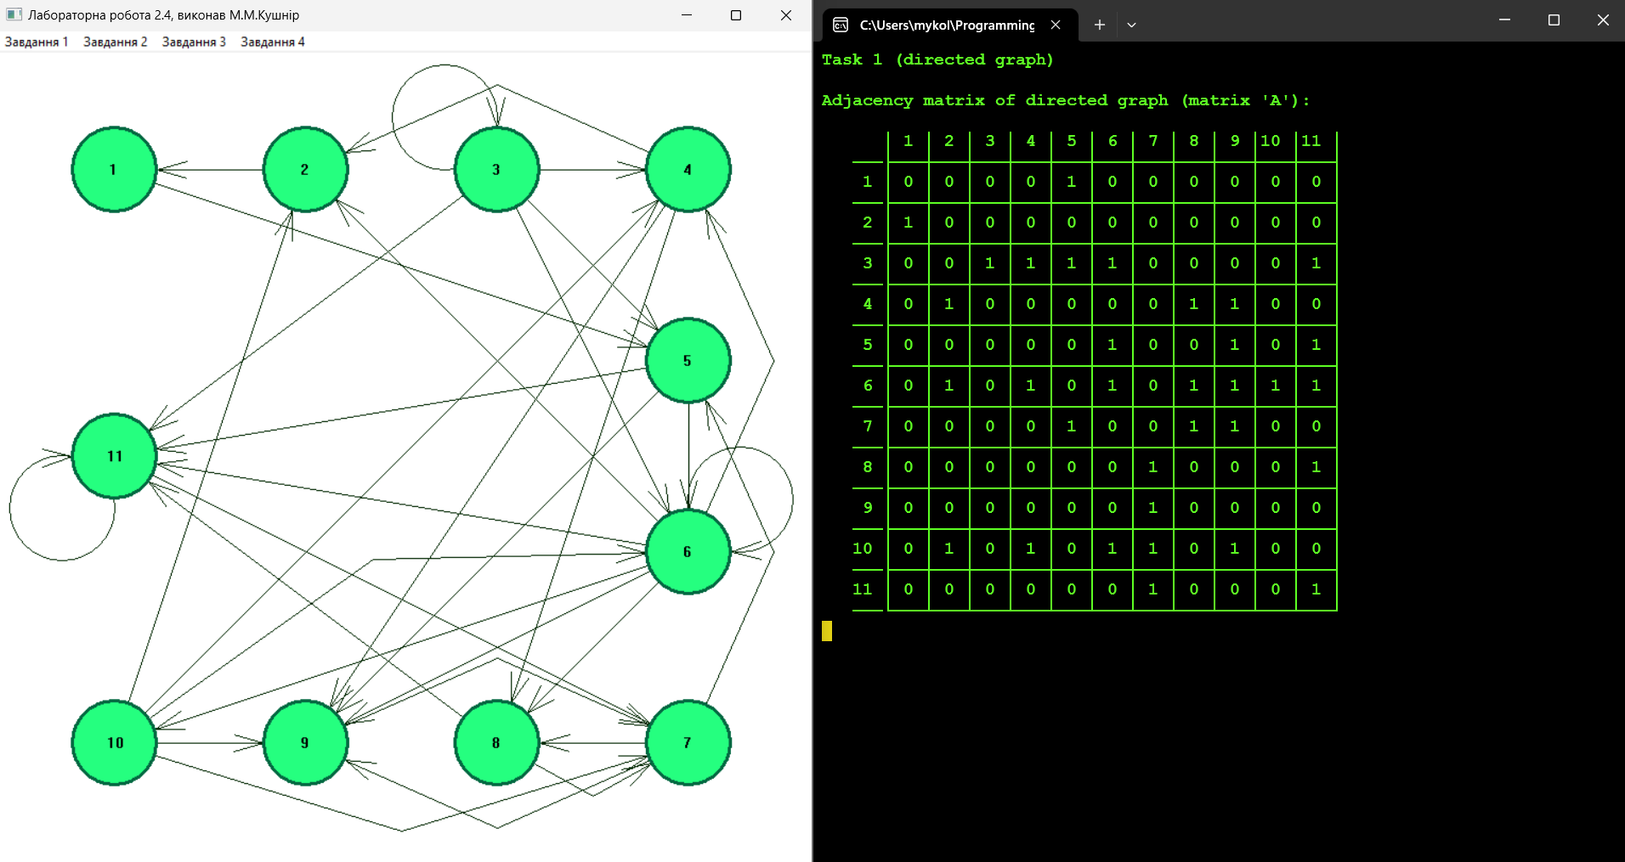

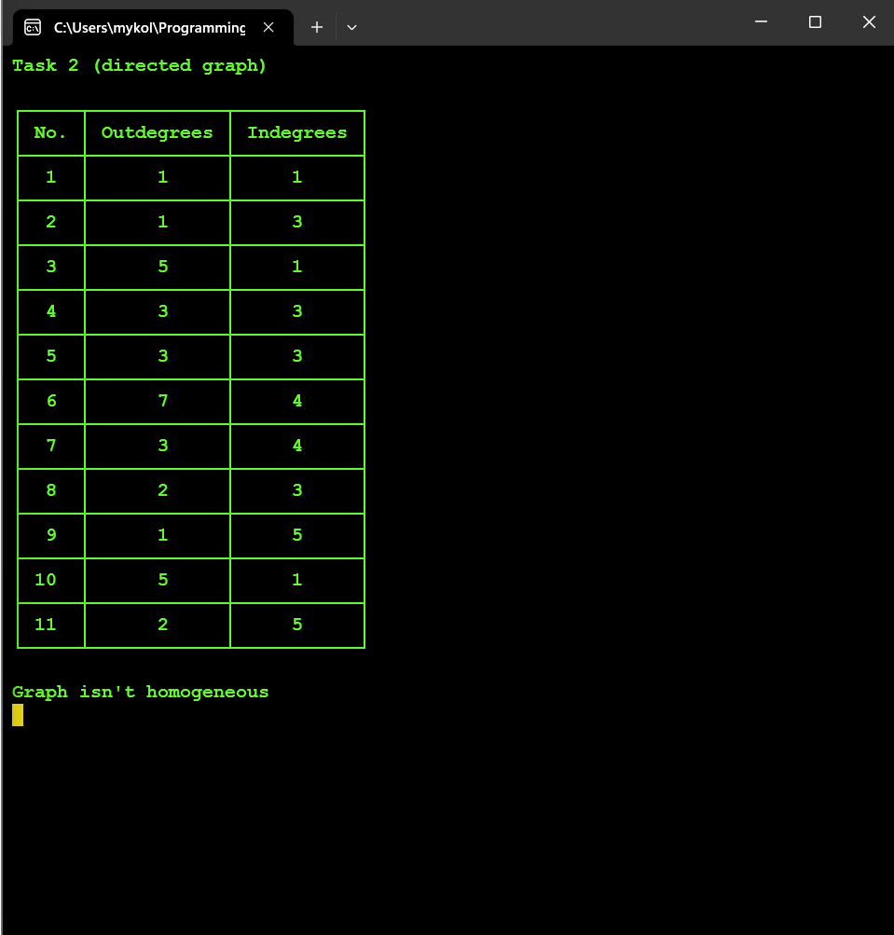 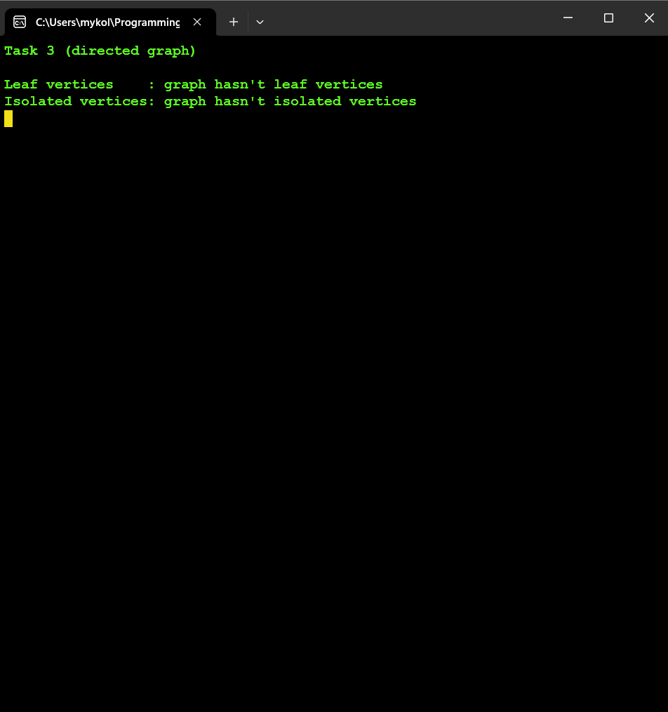

***Ненапрямлений граф, його матриця суміжності, таблиця степенів вузлів, перелік висячих та ізольованих вершин***

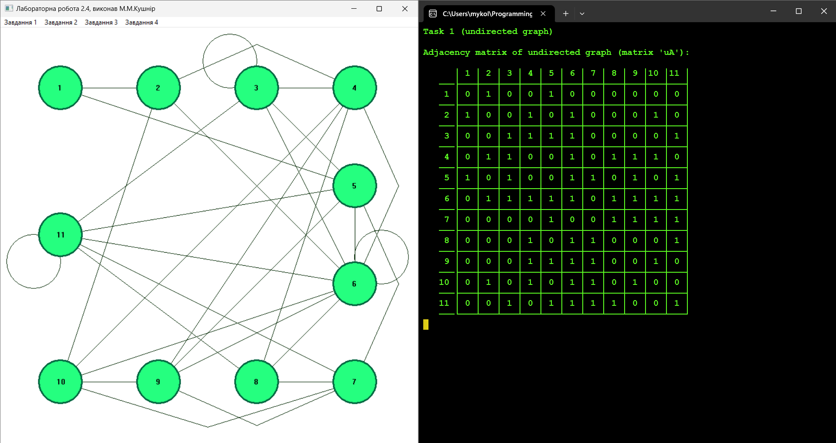

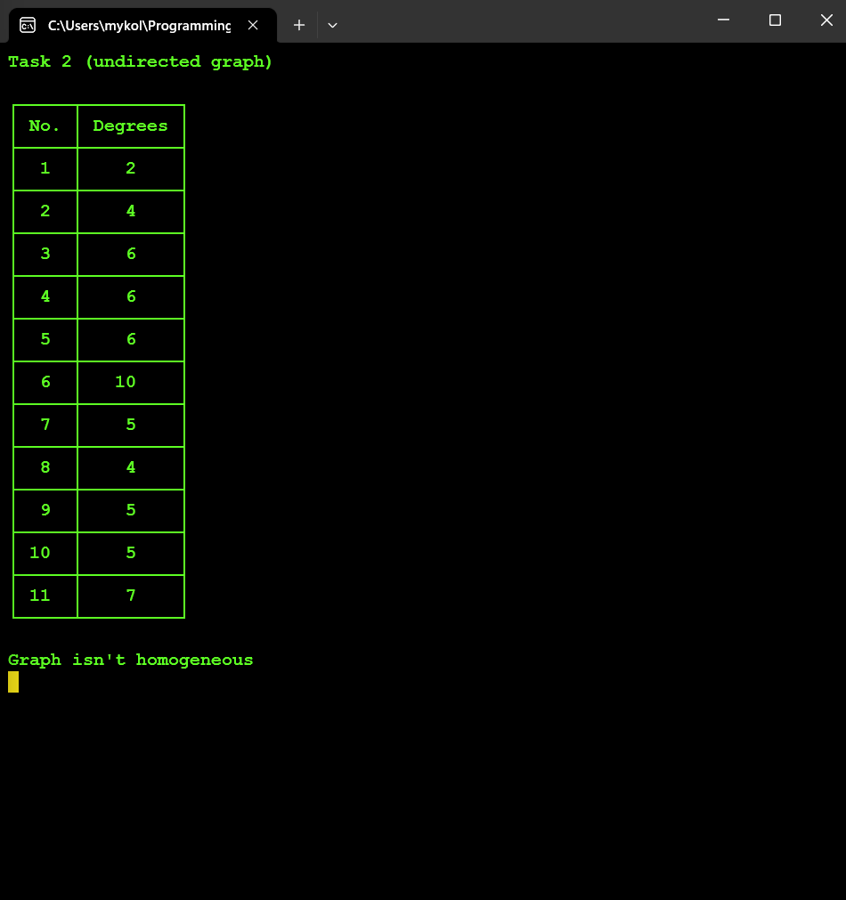 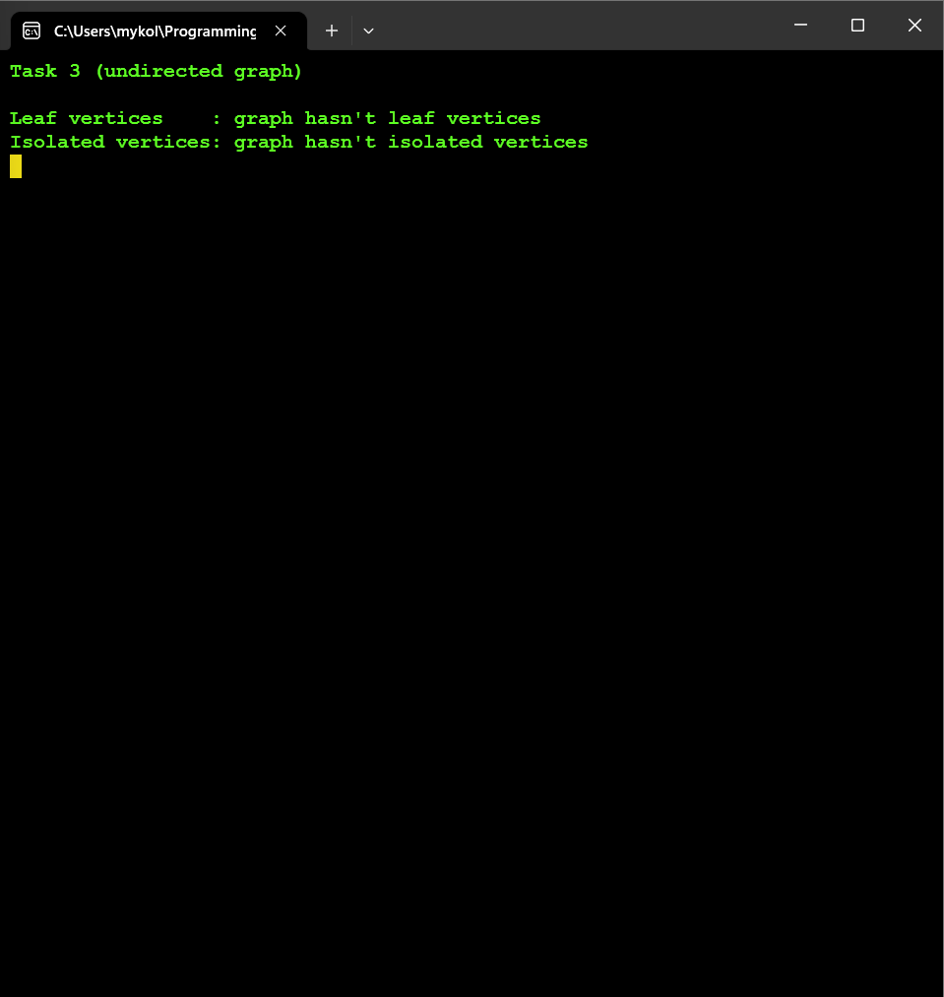

***Модифікований напрямлений граф та його матриця суміжності***

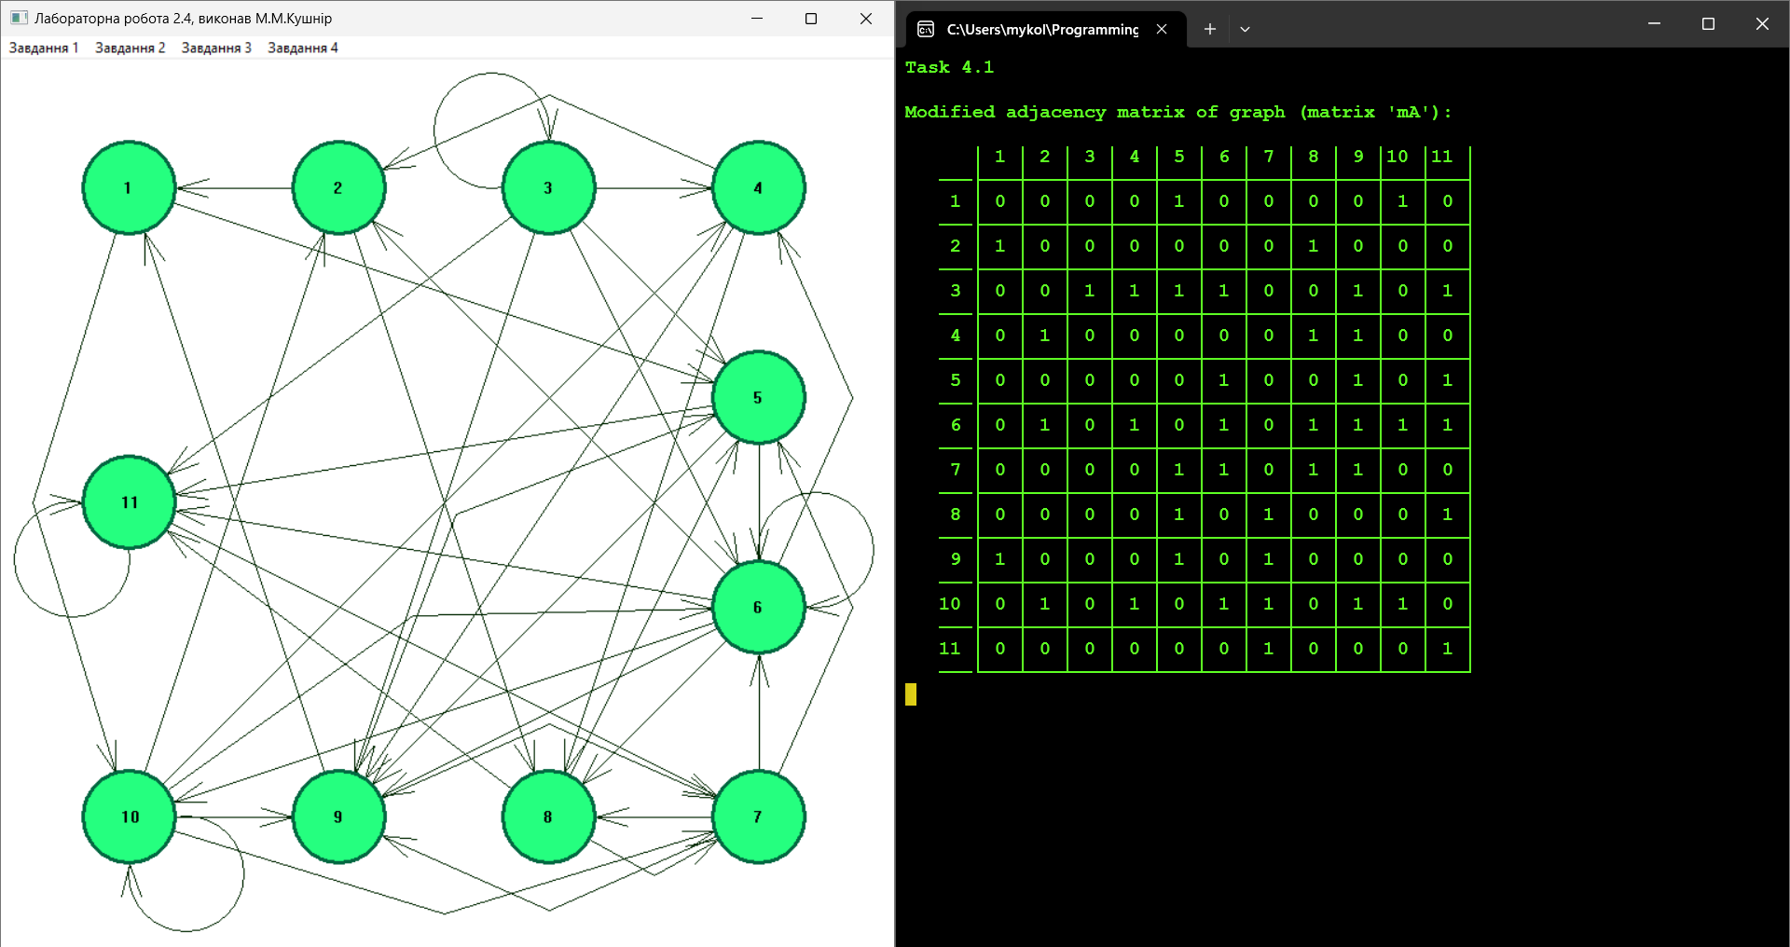

***Таблиця степенів вузлів модифікованого графа***

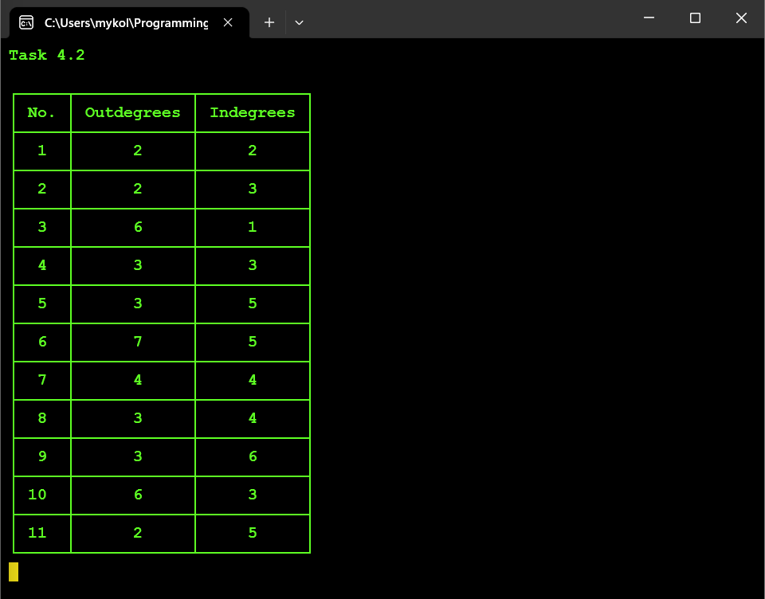

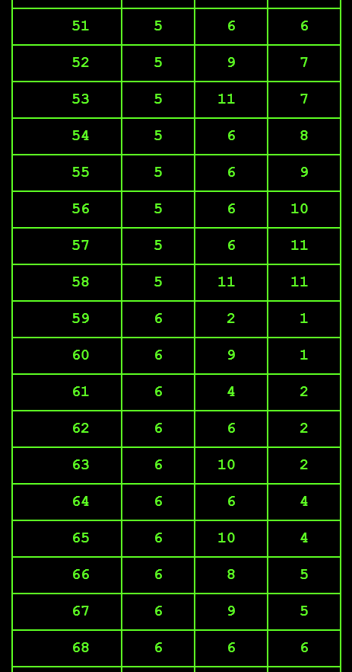***Шляхи довжиною 2***

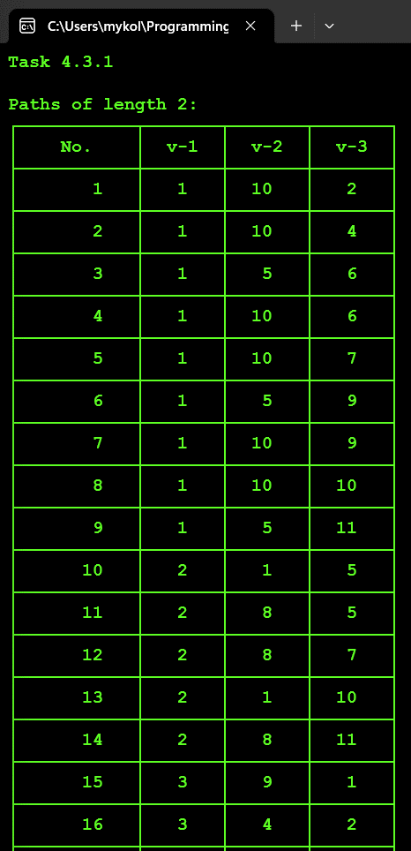

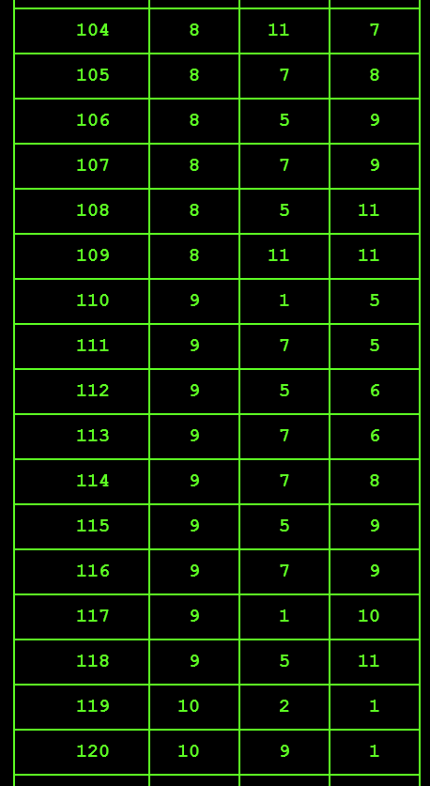

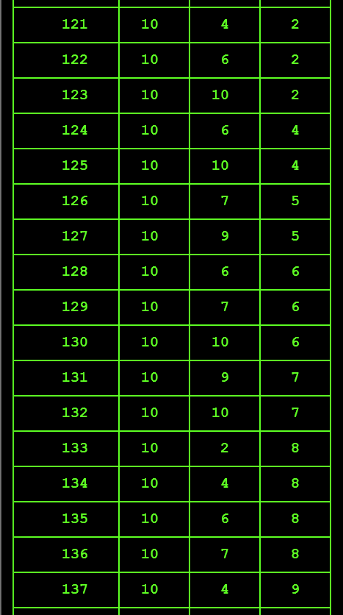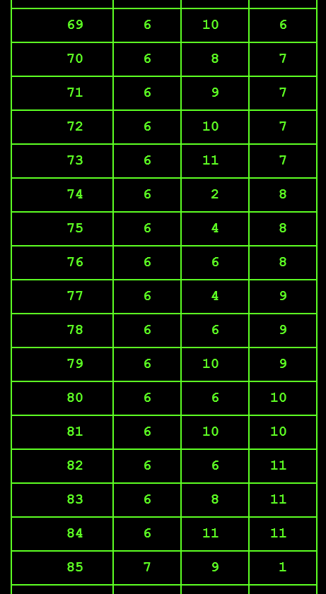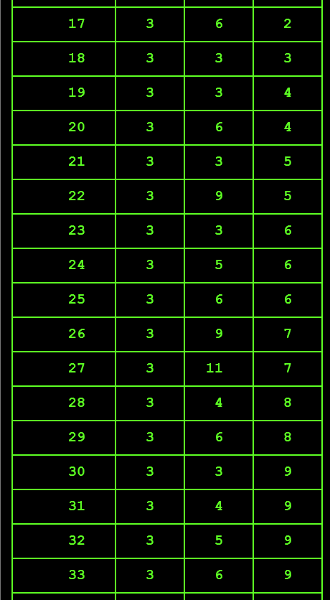

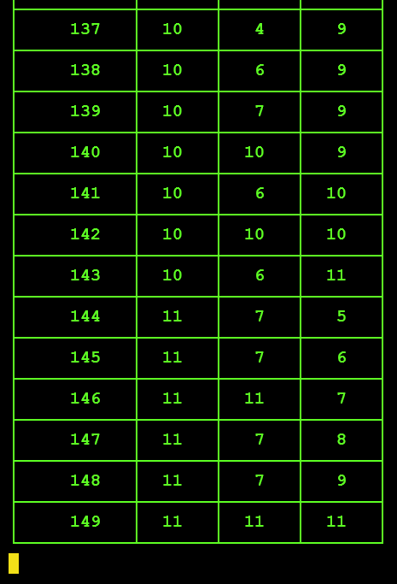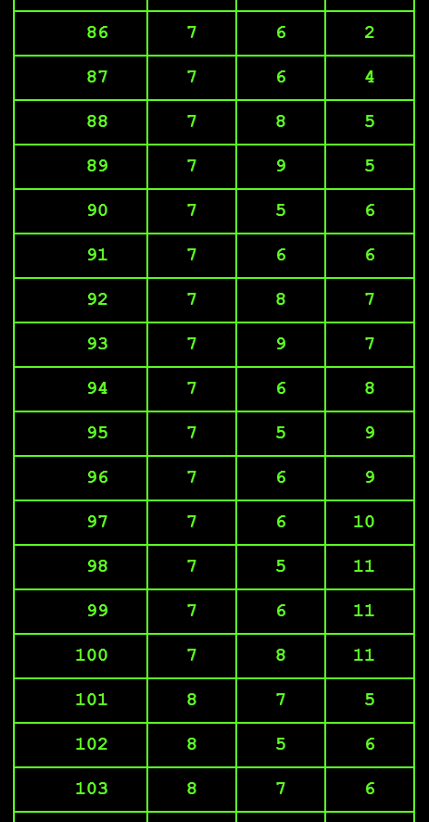

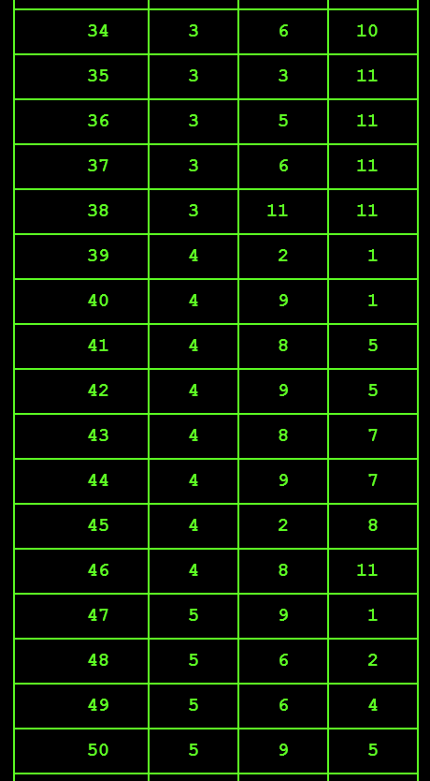

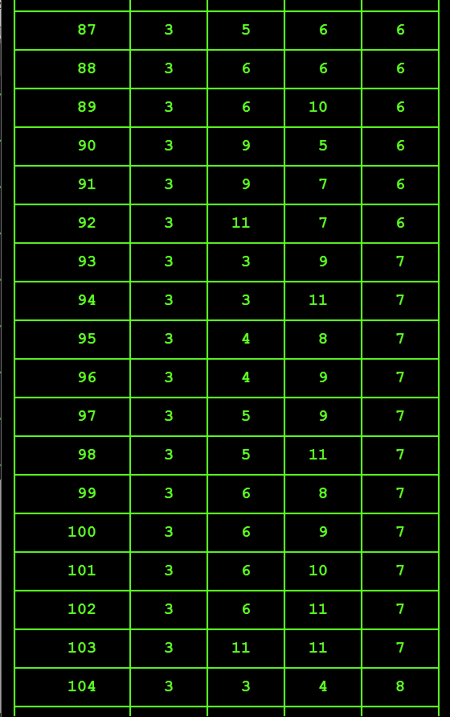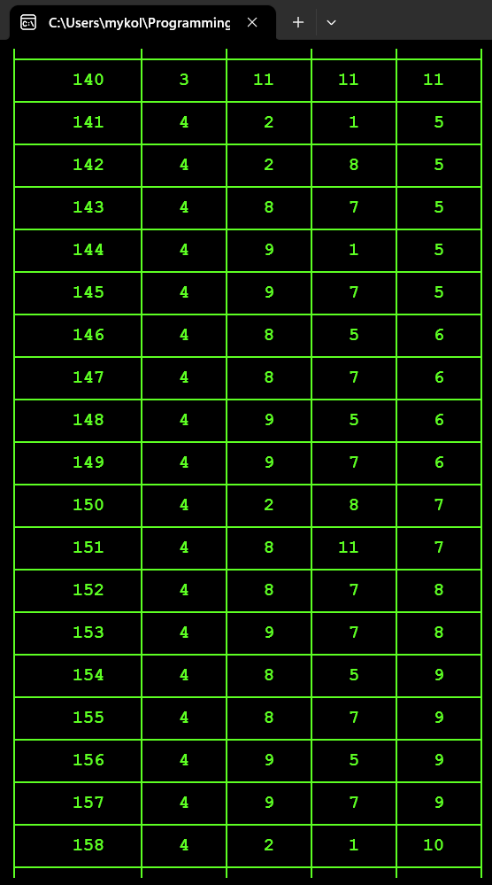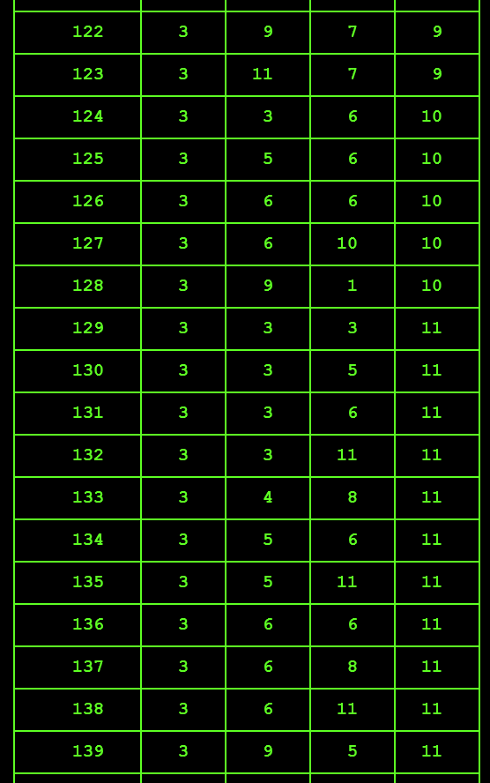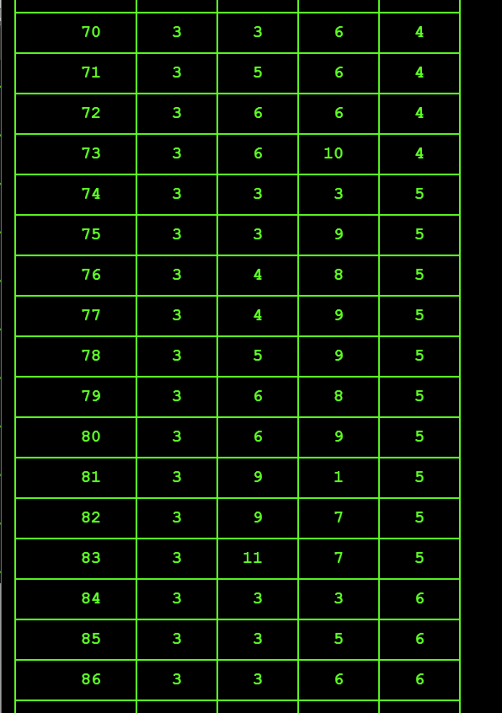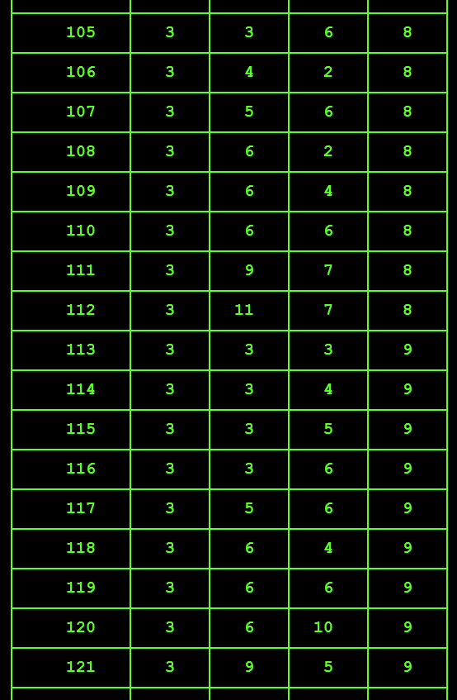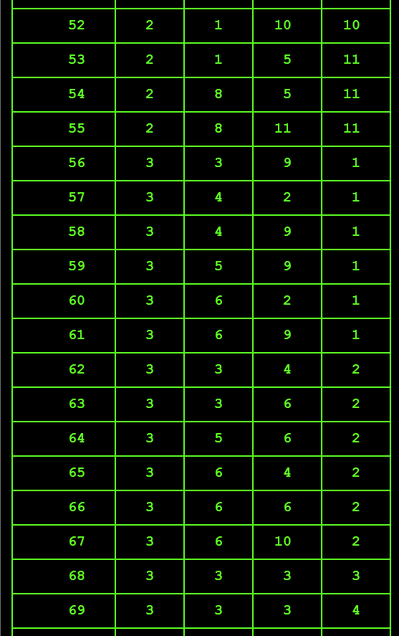***Шляхи довжиною 3***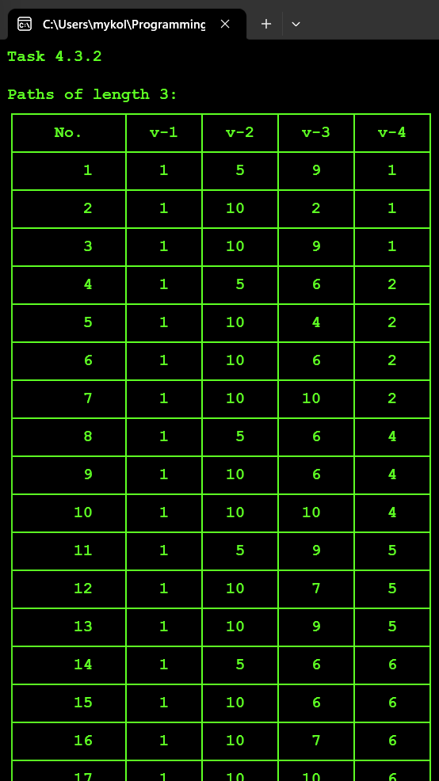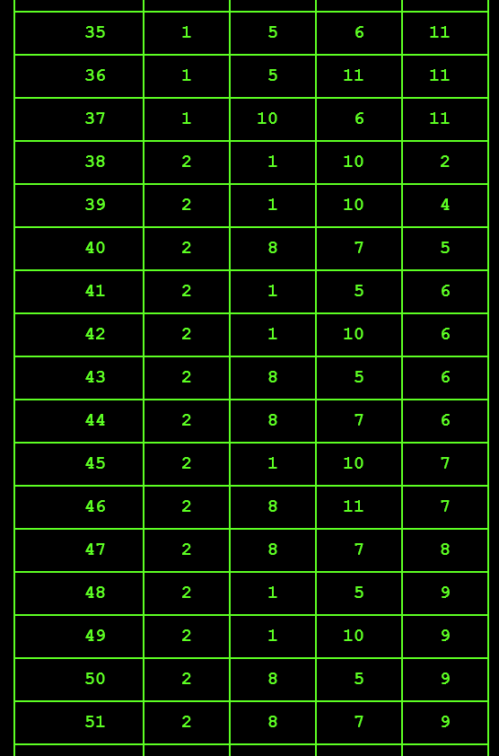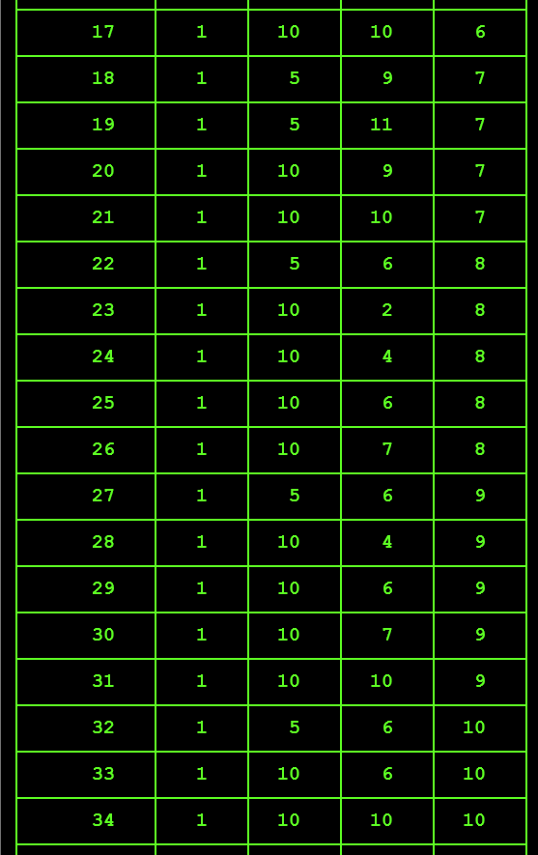

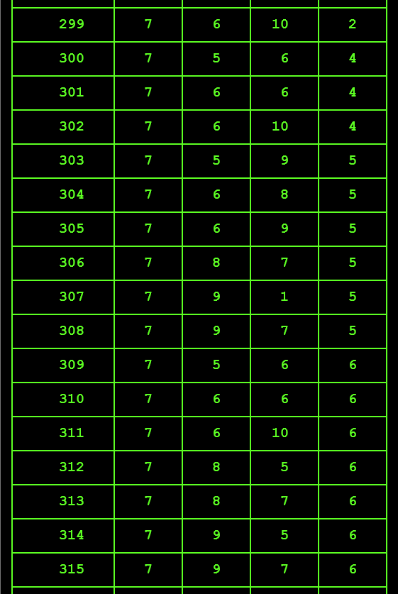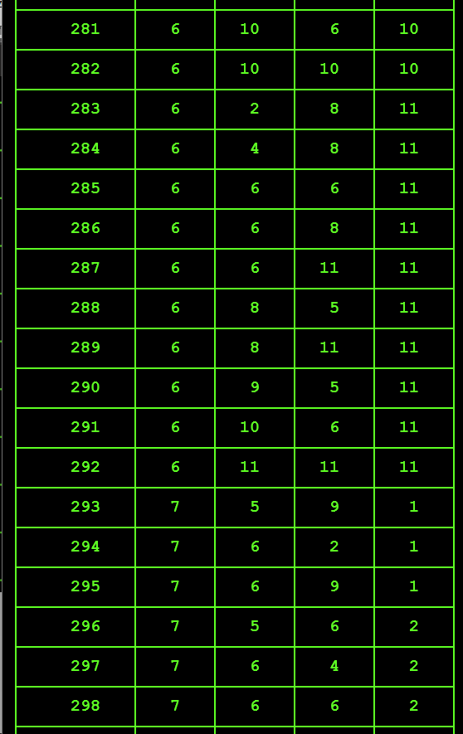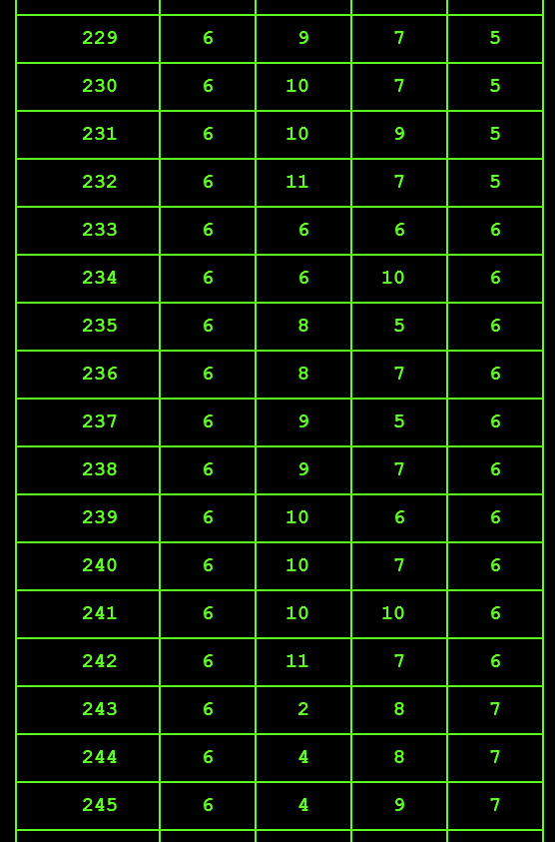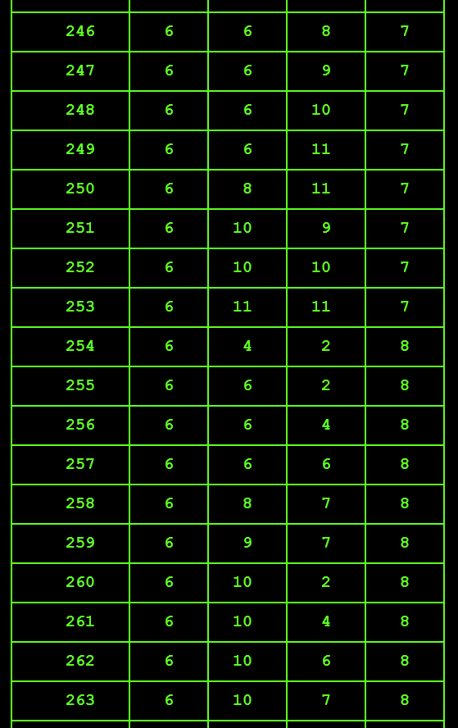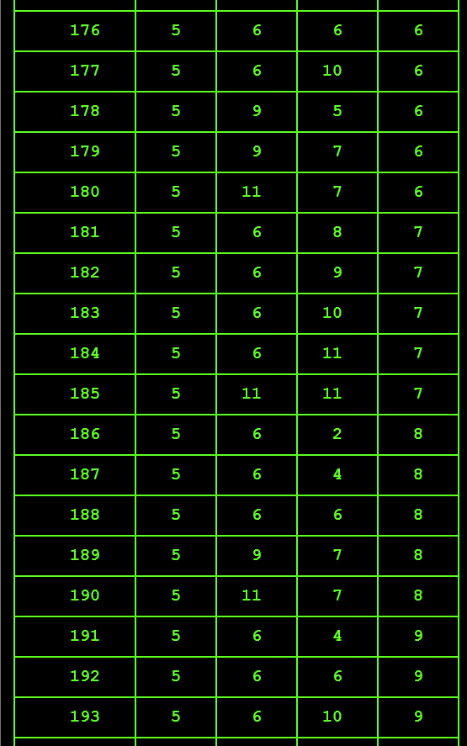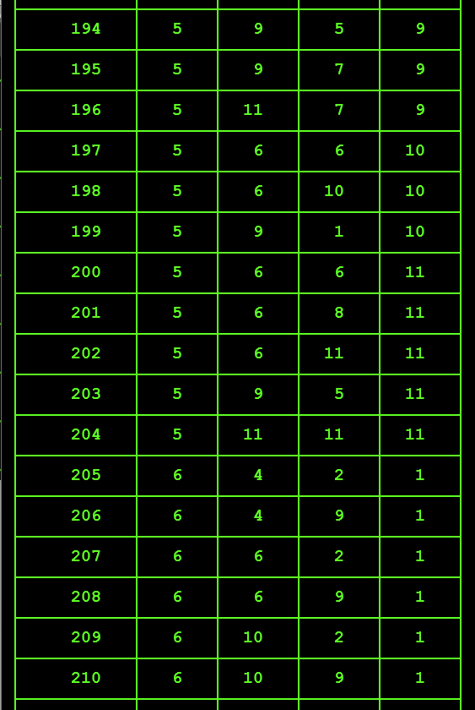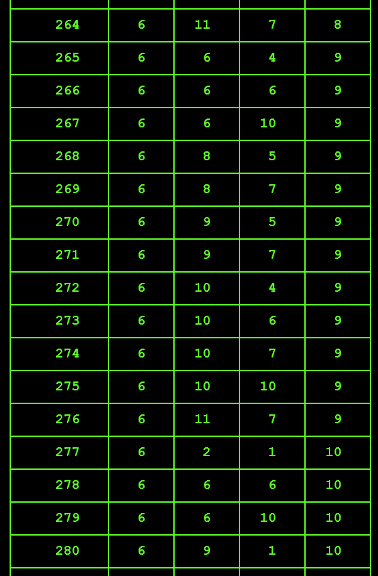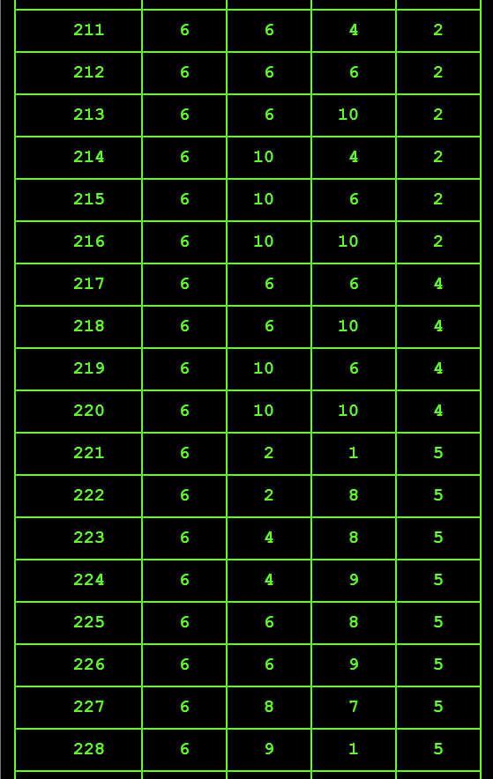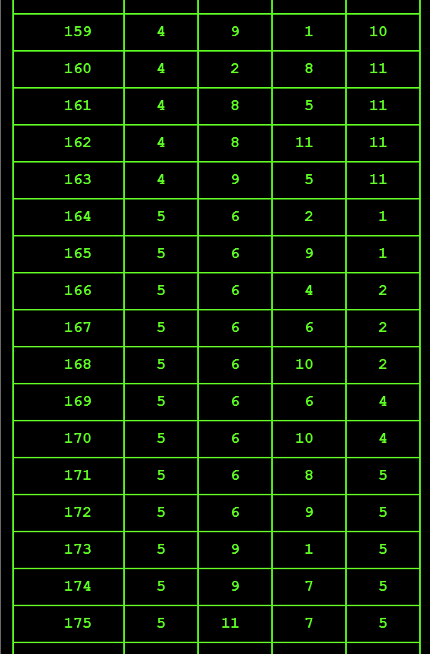

***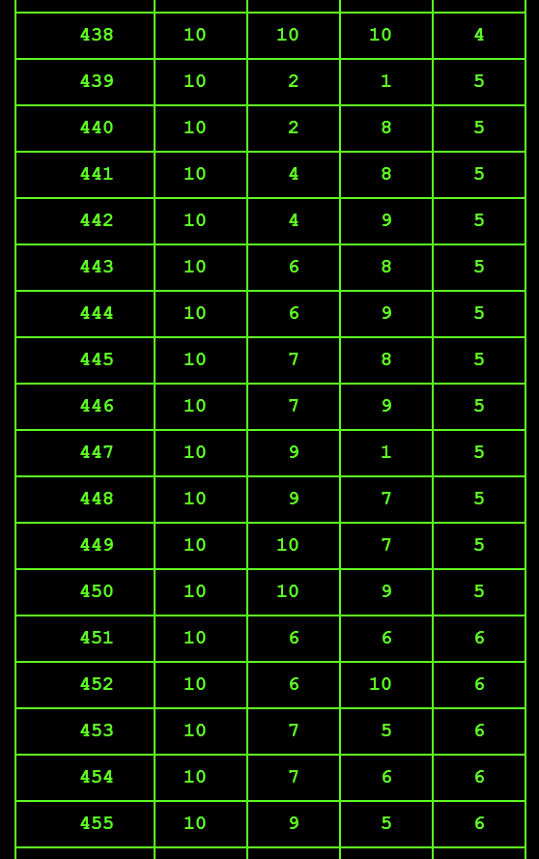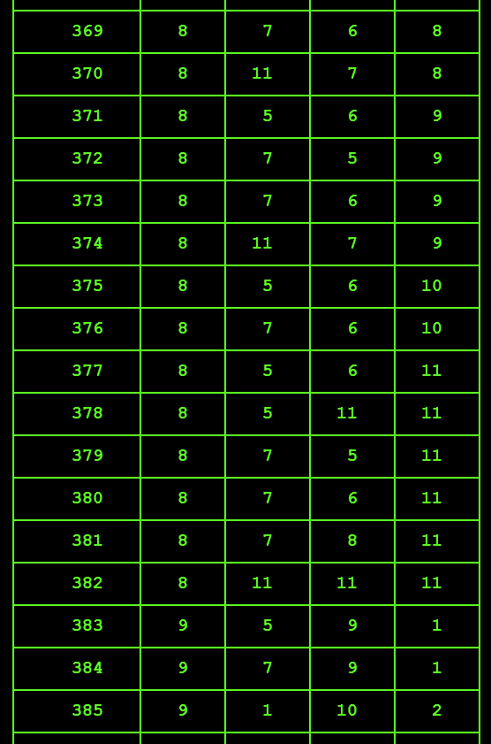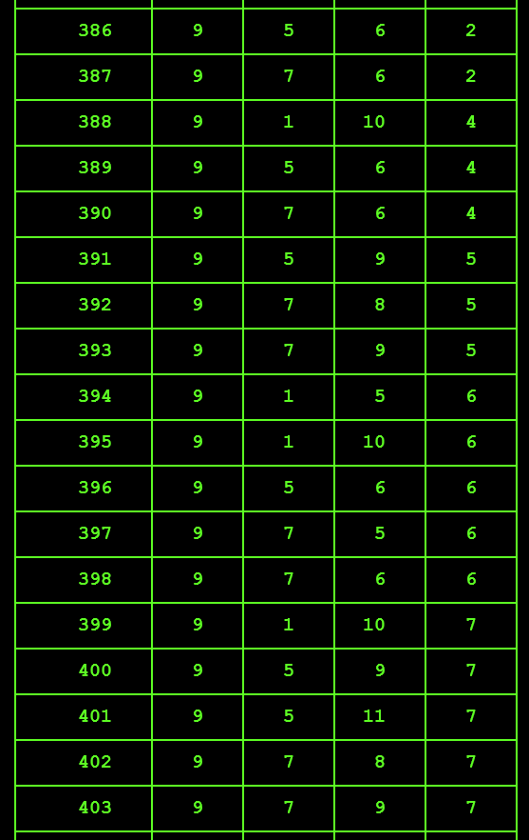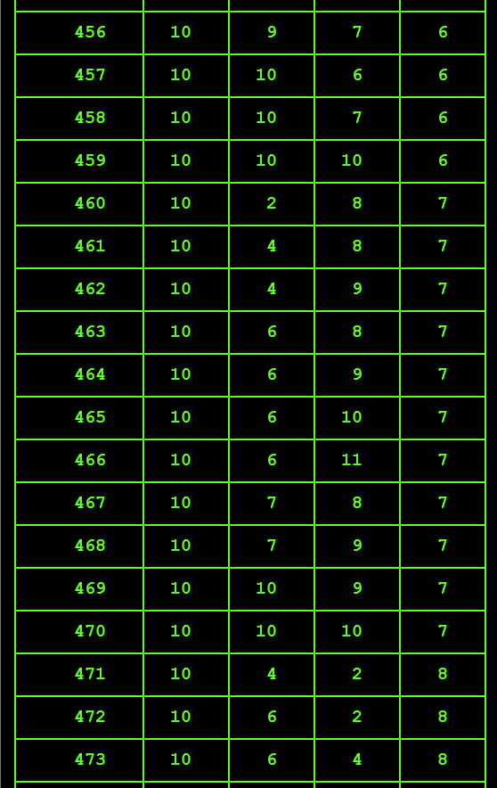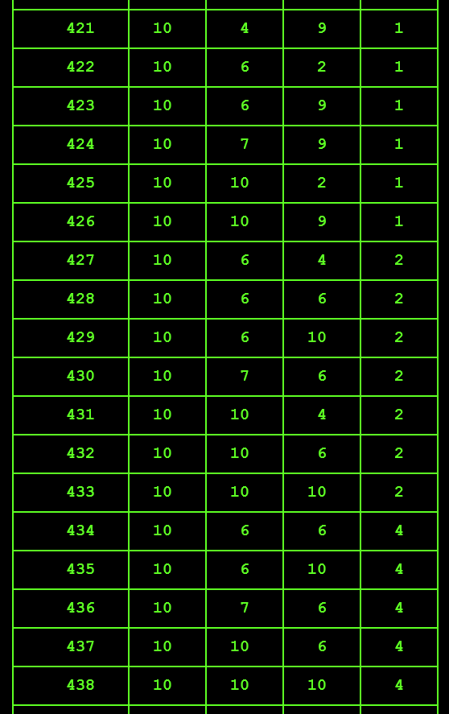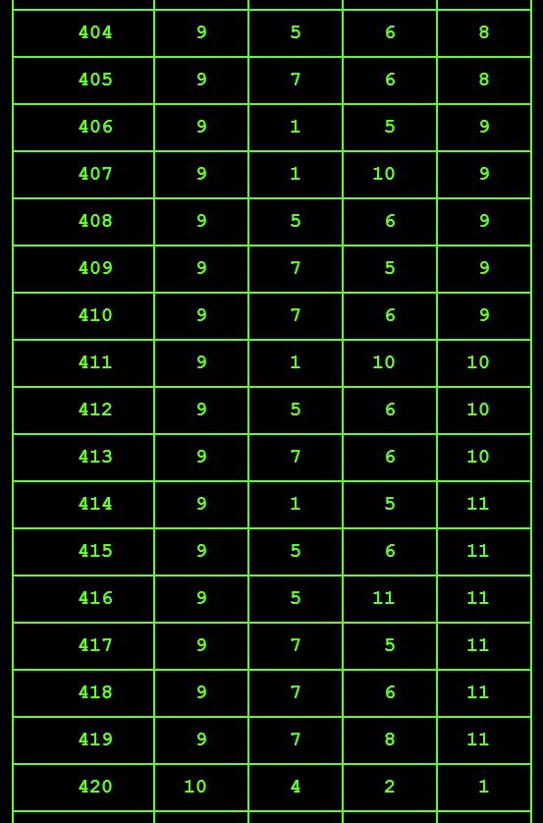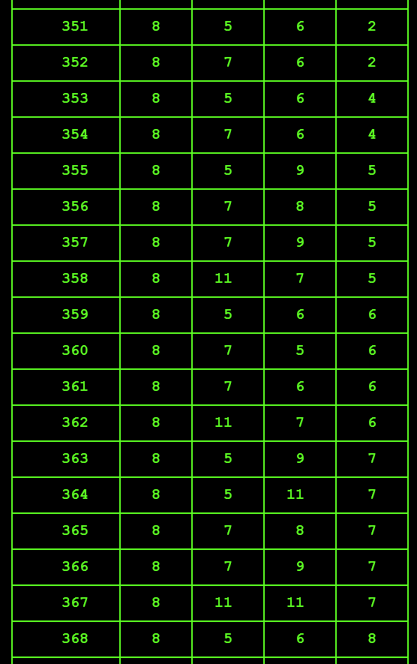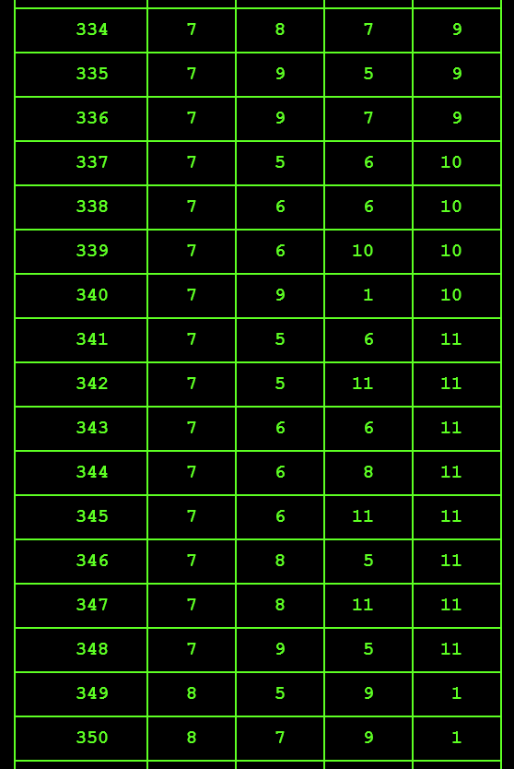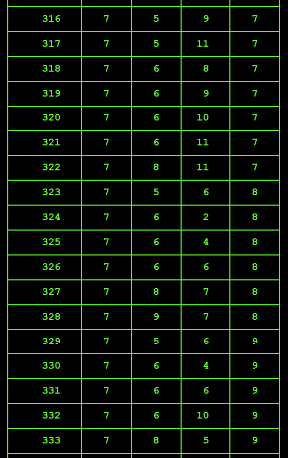***

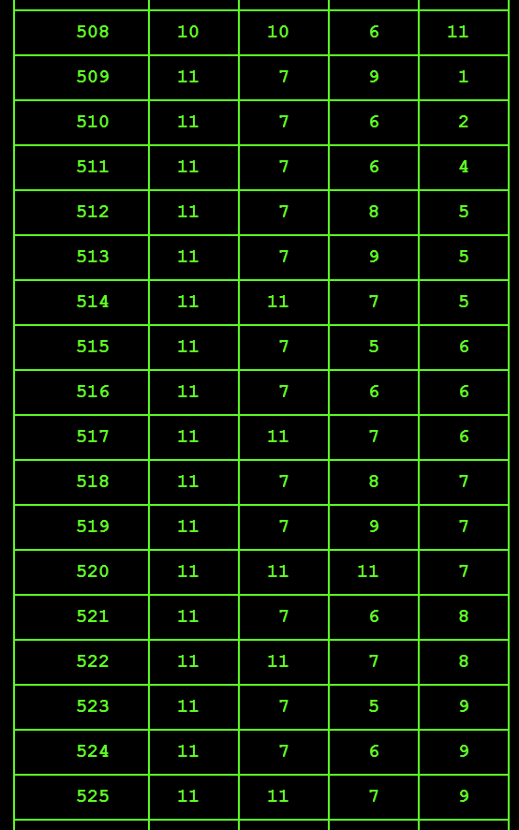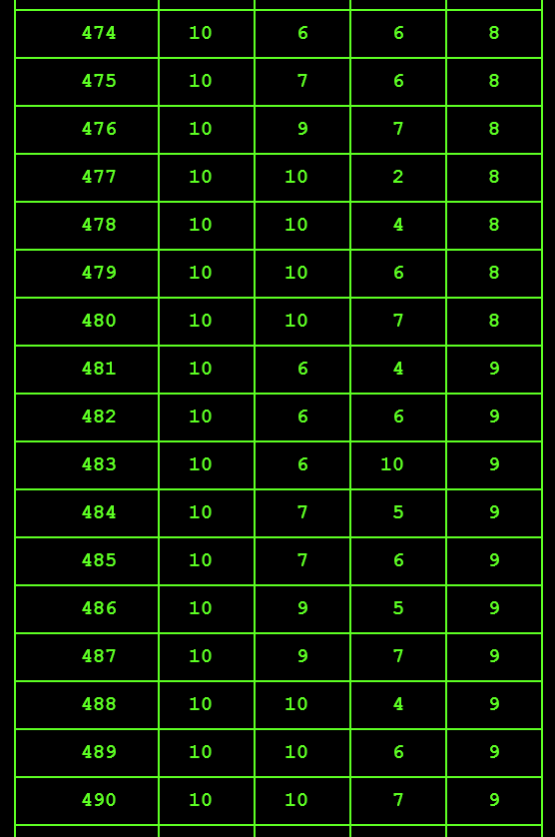

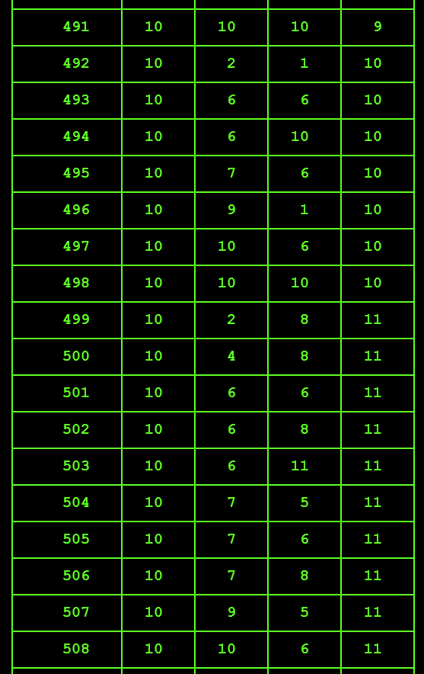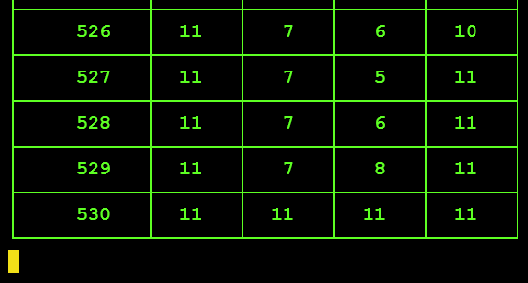

***Матриці досяжності та зв’язності модифікованого графа***

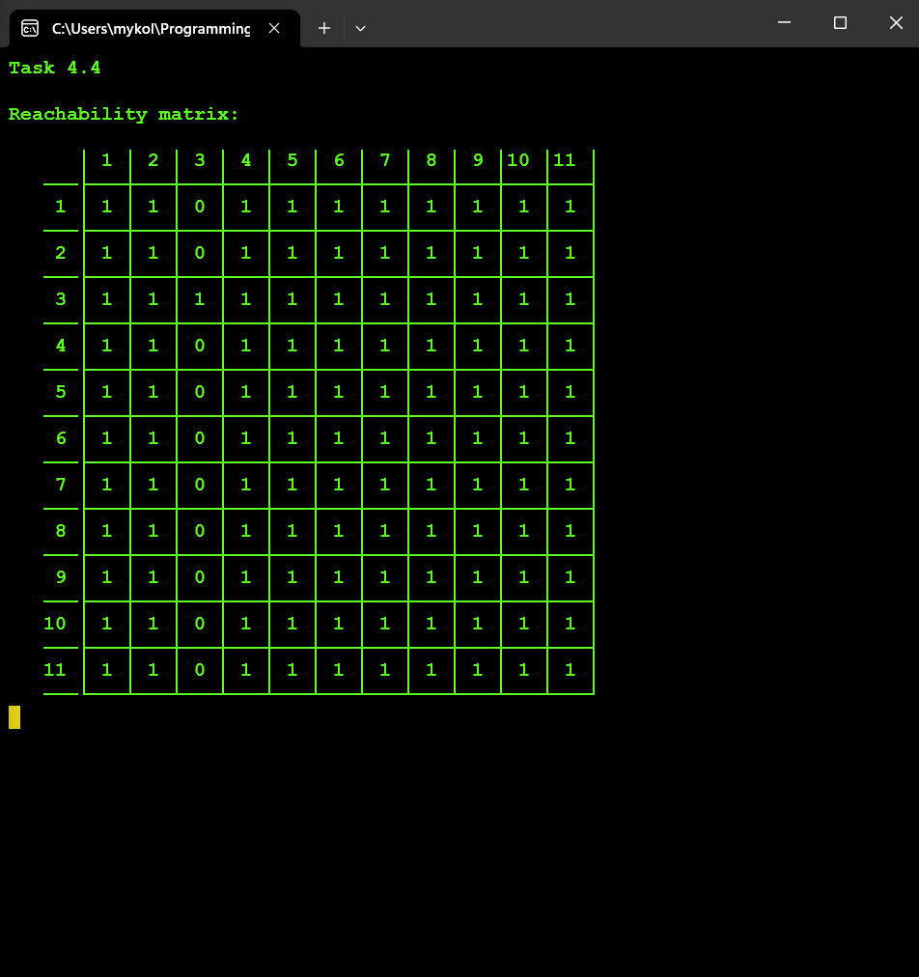

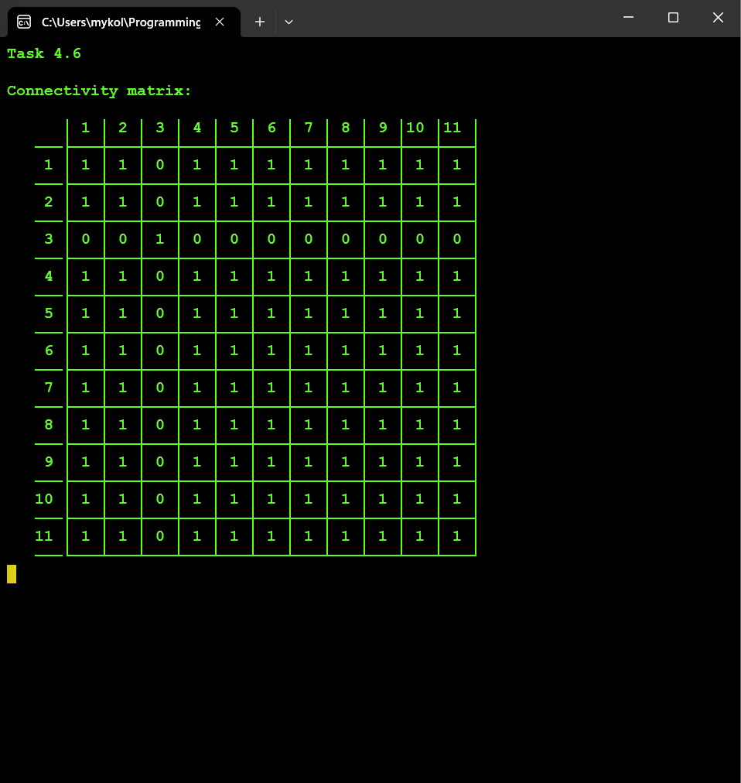

***Компоненти сильної зв’язності, граф конденсації та його матриця суміжності***

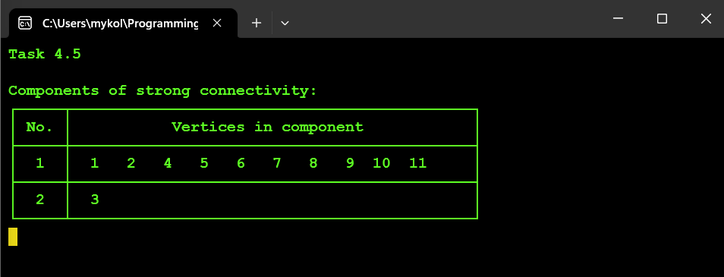

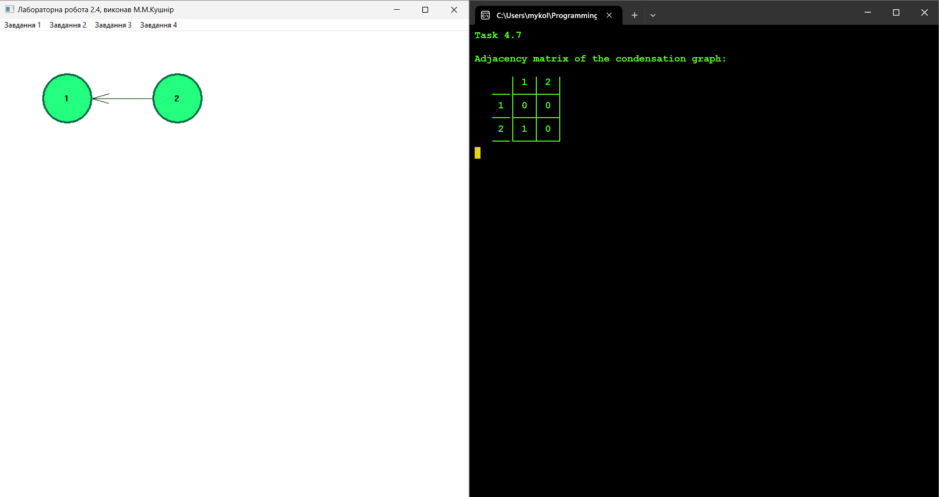

***Висновки***

Графи – це дуже корисна структура даних, яка має багато прикладних застосувань у сучасному програмуванні. У ході виконання цієї лабораторної роботи, я досліджував графи, задані матрицями суміжності. Я мав змогу попрактикуватися у знаходженні степенів ненапрямленого та напівстепенів напрямленого графа, утворенні матриць досяжності і зв’язності, побудові графа конденсації, утвореного з компонент сильної зв’язності. Найцікавішим завданням для мене було написання алгоритму для пошуку проміжних вузлів, на шляху від вершини А до вершини Б. Також виведення інформації, закодованої матрицею, у графічне вікно, дозволило наочно переконатися у істинності обчислень та отриманого на лекціях теоретичного матеріалу. Впевнений, що ці навички стануть у нагоді при роботі з графовими структурами даних.